НАЦІОНАЛЬНИЙ ТЕХНІЧНИЙ УНІВЕРСИТЕТ УКРАЇНИ
«КИЇВСЬКИЙ ПОЛІТЕХНІЧНИЙ ІНСТИТУТ
імені ІГОРЯ СІКОРСЬКОГО»
Факультет прикладної математики
Кафедра системного програмування і
спеціалізованих комп’ютерних систем

«На правах рукопису»  УДК ______________ | До захисту допущено:  Завідувач кафедри  ________ Віталій РОМАНКЕВИЧ  «___»_____________2024р.
Магістерська дисертація
на здобуття ступеня магістра
за освітньо-професійною програмою «Системне програмування та
спеціалізовані комп’ютерні системи»
зі спеціальності 123 «Комп’ютерна інженерія»
на тему: «Комплекс програмних засобів перетворення GL-моделей відмовостійких багатопроцесорних систем типу донор-реципієнт»

Виконала:
студентка ІІ курсу, групи КВ-32мп
Остапчук Тетяна Андріївна __________
Науковий керівник:
Професор кафедри СПіСКС, докт. техн. наук, професор,
Романкевич Олексій Михайлович __________
Рецензент:
Cт. викладач кафедри ПМА ФПМ КПІ,
Мальчиков Володимир Вікторович __________

Засвідчую, що у цій магістерській дисертації немає запозичень з праць інших авторів без відповідних посилань.
Студент (-ка) _____________

Київ – 2024 року

Національний технічний університет України
«Київський політехнічний інститут імені Ігоря Сікорського»
Факультет прикладної математики
Кафедра системного програмування і
спеціалізованих комп’ютерних систем
Рівень вищої освіти – другий (магістерський)
Спеціальність – 123 «Комп’ютерна інженерія»
Освітньо-професійна програма «Системне програмування та
спеціалізовані комп’ютерн системи»

ЗАТВЕРДЖУЮ
Завідувач кафедри
_______ Віталій РОМАНКЕВИЧ
«___»_____________2024 р.
ЗАВДАННЯ
на магістерську дисертацію студенту
Остапчук Тетяна Андріївна
1. Тема дисертації «Комплекс програмних засобів перетворення GL-моделей відмовостійких багатопроцесорних систем типу донор-реципієнт», науковий керівник дисертації Романкевич Олексій Михайлович, докт. техн. наук, професор, затверджені наказом по університету від «8 » листопада 2024 р. №5007-с
2. Термін подання студентом дисертації 9 грудня 2024
3. Об’єкт дослідження – методи та алгоритми побудови та перетворення GL-моделі небазових ВБС
4. Предмет досліджень – моделювання поведінки ВБС типу «донор-реципієнт» в потоці відмов за допомогою графо-логічних моделей (GL-моделі), подальша модифікація реберних функцій та її вплив на поведінку системи.
5. Перелік завдань, які потрібно розробити – розробка комплексу програмних засобів для побудови GL-моделей ВБС типу «донор-реципієнт» та наступної модифікації реберних функцій побудованої моделі; тестування та оцінка ефективності запропонованого комплексу; аналіз отриманих під час дослідження результатів
6. Орієнтовний перелік графічного (ілюстративного) матеріалу
Презентація, 5 таблиць, 14 рисунків.
7. Орієнтовний перелік публікацій
- Тези доповіді «ПРОГРАМНИЙ АЛГОРИТМ ФОРМУВАННЯ РЕБЕРНИХ ФУНКЦІЙ GL-МОДЕЛІ ВБС ТИПУ “ДОНОР-РЕЦИПІЄНТ”» були представлені та обговорювались на XVII науковій конференції магістрантів та аспірантів «Прикладна математика та комп’ютинг» ПМК-2024
- Тези доповіді «ПРОГРАМНИЙ АЛГОРИТМ МОДИФІКАЦІЇ РЕБЕРНИХ ФУНКЦІЙ GL-МОДЕЛІ ВІДМОВОСТІЙКОЇ БАГАТОПРОЦЕСОРНОЇ СИСТЕМИ ТИПУ «ДОНОР-РЕЦИПІЄНТ»» були представлені та обговорювались на IV Міжнародній науковій конференції «Період трансформаційних процесів в світовій науці: задачі та виклики» м. Рівне, Україна, 13.12.2024.
9. Дата видачі завдання 25.10.2023
Календарний план
№ з/п | Назва етапів виконання  магістерської дисертації | Термін виконання етапів магістерської дисертації | Примітка
 | Ґрунтовне ознайомлення з предметною  галуззю | 15.09.2024
 | Визначення структури магістерської дисертації; вивчення літератури, пошук додаткової літератури, патентний пошук | 20.09.2024
 | Робота над першим розділом магістерської дисертації | 1.10.2024
 | Робота над другим розділом магістерської дисертації | 10.10.2024
 | Робота над третім розділом магістерської дисертації | 26.10.2024
 | Робота над четвертим розділом магістерської дисертації | 5.11.2024
 | Робота над висновками магістерської дисертації | 20.11.2024
 | Завершення роботи над основною частиною магістерської дисертації | 25.11.2024
 | Оформлення магістерської дисертації | 1.12.2024
 | Попередній розгляд МД на кафедрі | 2.12.2024

Студентка Тетяна ОСТАПЧУК

Науковий керівник Олексій РОМАНКЕВИЧ

РЕФЕРАТ
Актуальність теми. Застосування відмовостійких багатопроцесорних систем (ВБС) набуває з кожним роком все більшого поширення, що пов’язано з можливостями одночасного підвищення як швидкодії, масштабованості, можливостей до складних розрахунків, так і надійності. Це призводить до розширення області їх використання, що відноситься не тільки до високопродуктивних обчислювальних систем, але і до систем управління складними відповідальними об’єктами, які мають найбільшу потребу у забезпеченні високого рівня надійності (атомні електростанції, системи керування літаками, ракетами, космічними апаратами, транспортом та інші), чия відмова може призвести не лише до великих матеріальних втрат, а й до тяжких наслідків економічного та екологічного характеру. Моделювання поведінки таких систем в потоці відмов займає досить велику кількість часу та ресурсів, що ускладнює процес розрахунку надійності досліджуваної системи. Ефективним методом розрахунку надійності систем є використання графо-логічних моделей (GL-моделей). В свою чергу розробка комплексу програмних засобів для побудови GL-моделей ВБС та подальші експерименти над нею значно зменшує витрати часу та ресурсів для моделювання поведінки ВБС в потоці відмов, що робить дану задачу актуальною та важливою як з наукової, так і з практичної точки зору.
В даній роботі розглядається GL-модель для небазової системи, що складається з підсистем «донор» та «реципієнт», які взаємодіють між собою, розділяючи ресурси для підвищення відмовостійкості загальної системи. Це забезпечується шляхом розподілення процесорів від більш відмовостійкої та складної системи до менш відмовостійкої спеціалізованої системи, тобто від «донора» до «реципієнта» з можливістю обмеження кількості переданих процесорів.
Об’єктом дослідження є методи та алгоритми побудови та перетворення GL-моделі небазових ВБС.
Предметом дослідження є моделювання поведінки ВБС типу «донор-реципієнт» в потоці відмов за допомогою графо-логічних моделей (GL-моделі), подальша модифікація реберних функцій та її вплив на поведінку системи.
Мета роботи: розробка комплексу програмних засобів для побудови GL-моделей ВБС типу «донор-реципієнт» та наступної модифікації реберних функцій побудованої моделі; тестування та оцінка ефективності запропонованого комплексу; аналіз та підведення результатів дослідження.
Методи дослідження: в роботі використовуються засади дискретної математики, теорії графів, теорії GL-моделей, теорії програмування, математичну логіку.
Наукова новизна полягає в наступному:
1. Розроблено алгоритм та комплекс програмних засобів для побудови GL-моделей небазової ВБС типу «донор-реципієнт».
2. Порівняно застосування модифікації реберних функцій для загальної моделі системи та моделей підсистем.
3. Виведено результати експериментів і показано, що реалізоване програмне забезпечення адекватно відображає поведінку системи у потоці відмов, і модифікована модель може бути використана для аналізу відмовостійкості систем.
Практична цінність отриманих результатів полягає в тому, що розроблене програмне забезпечення може бути використана на практиці для зменшення витрат часу та ресурсів при виконанні попереднього аналізу та розрахунку надійності ВБС типу «донор-реципієнт» на основі статистичних даних, отриманих за допомогою розробленого комплексу. За допомогою використання алгоритмів модифікації реберних функцій моделі можна досліджувати їх ефективність для систем в залежності від вказаних їх параметрів. Програма забезпечує зручне використання для проведення моделювання та тестування, з можливістю вказання параметрів системи та бажаного обмеження кількості використовуваних процесорів системи «донора» системою «реципієнт». Це є корисним інструментом для подальших досліджень систем інших конфігурацій.
Особистий внесок магістранта полягає у: розробці комплексу програмних засобів побудови та модифікування GL-моделей, в тому числі GL-моделі системи з пари підсистем з симетричним резервуванням; проведенні експериментів для дослідження впливу модифікації моделей на їх поведінку у потоці відмов; аналіз та підведення результатів дослідження.
Апробація роботи. Основні положення і результати роботи були представлені та обговорювались на XVII науково-практичній конференції магістрантів та аспірантів «Прикладна математика та комп’ютинг» ПМК-2024 (Київ, 20-22 листопада 2024 р.) та на IV Міжнародній науковій конференції «Період трансформаційних процесів в світовій науці: задачі та виклики» (13.12.2024; м. Рівне, Україна).
Структура та обсяг роботи. Магістерська дисертація складається з вступу, чотирьох розділів та висновків.
У вступі подано загальну характеристику роботи, наведено оцінку сучасного стану питання, приклади використання, обґрунтовано актуальність теми, сформульовано мету та задачі дослідження, описано об’єкт і предмет досліджень, показано наукову новизну та практичну цінність роботи, наведено дані про апробацію результатів.
У першому розділі проведено аналіз і опис відмовостійких багатопроцесорних рішень та їх значимості, поняття надійності, наведено сучасні рішення для розрахунку надійності ВБС та методи моделюванні ВБС, розглянуто сутність методу використання графо-логічних моделей.
У другому розділі досліджено та описано властивості GL-моделей, методи і особливості побудови графів, існуючі та використані методи модифікації реберних функцій GL-моделей, визначено переваги та недоліки, детально описано алгоритми побудови та обрані методи модифікації GL-моделей з наведеними алгоритмами виконання для досліджуваного виду ВБС з підсистемами типу “донор-реципієнт”.
У третьому розділі детально описано реалізацію комплексу програмних засобів, розглянуто вибір інструментів та технологій, наведено архітектуру розробленого програмного забезпечення, надано приклади отриманих результатів використання створених алгоритмів.
У четвертому розділі проведено аналіз отриманих результатів виконаних експериментів над досліджуваною GL-моделлю за допомогою розробленого комплексу програмних засобів, наведено статистичні дані та оформлено висновок зробленого аналізу.
У висновках представлені результати проведеної роботи.
Магістерська дисертація складається з чотирьох розділів, висновків по кожному розділу та загальних висновків по роботі в цілому, списку використаних літературних джерел (14 найменувань). Повний обсяг дисертації – 106 сторінок, у тому числі 96 сторінок основного тексту, 14 рисунків, 5 таблиць.
Ключові слова: ВБС, GL-модель, Граф, Засоби оцінки надійності, Моделювання поведінки системи, Потік відмов, Програмне забезпечення, Підсистеми типу «донор-реципієнт», Небазова модель, Модифікація моделі.

ABSTRACT
Relevance of the Topic. The use of fault-tolerant multiprocessor systems (FTMS) is becoming increasingly widespread every year. This trend is driven by their ability to enhance performance, scalability, capability for complex computations, and reliability. These qualities expand their application areas, including not only high-performance computing systems but also control systems for critical infrastructure. Such systems (nuclear power plants, aircraft, missiles, spacecraft, transportation systems, etc.) require the highest levels of reliability, as their failure can lead to severe economic, material, and environmental consequences. Modeling the behavior of such systems in a failure stream demands significant time and resources, complicating the reliability calculation process. An effective method for system reliability estimation involves the use of graph-logical models (GL-models). Developing a software toolkit for constructing GL-models and conducting experiments on them substantially reduces the time and resources required for simulating FTMS behavior under failure conditions, making this task both scientifically and practically significant.
This study examines a GL-model for a non-basic system comprising subsystems referred to as “donor” and “recipient,” which interact by sharing resources to enhance overall system fault tolerance. This interaction involves reallocating processors from a more fault-tolerant and complex subsystem (the donor) to a less fault-tolerant specialized subsystem (the recipient), with a configurable limit on the number of transferable processors.
Object of Research. Methods and algorithms for constructing and transforming GL-models for non-basic FTMS.
Subject of Research. Simulation of FTMS behavior of the “donor-recipient” type in a failure stream using GL-models, subsequent modification of edge functions, and analysis of their influence on system behavior.
Objective of the Study. To develop a software toolkit for constructing GL-models of FTMS of the “donor-recipient” type, modify edge functions of the constructed model, test and evaluate the proposed toolkit, and analyze the results obtained during the research.
Methods of Research. The study employs principles of discrete mathematics, graph theory, GL-model theory, programming theory, and mathematical logic.
Scientific Novelty.
- Development of an algorithm and software toolkit for constructing GL-models for non-basic FTMS of the “donor-recipient” type.
- Comparative analysis of edge function modifications applied to the general system model versus subsystem models.
- Experimental validation showing that the implemented software adequately represents system behavior in a failure stream, with the modified model being suitable for fault-tolerance analysis.
Practical Value. The developed software can be applied to reduce time and resource consumption during preliminary analysis and reliability calculations of FTMS of the “donor-recipient” type based on statistical data generated by the proposed toolkit. Using algorithms for edge function modification, the software enables the evaluation of model efficiency based on specified system parameters. It offers user-friendly features for modeling and testing, allowing parameter configurations and processor-sharing limitations between donor and recipient subsystems. This makes it a valuable tool for further research on systems with different configurations.
Personal Contribution of the Author. Development of the software toolkit for constructing and modifying GL-models, including those for symmetrical redundancy in donor-recipient subsystems; conducting experiments to evaluate the impact of model modifications on their behavior in a failure stream; analysis and summarization of research results.
Presentation of Results. The primary findings and results were presented and discussed at the XVII Scientific and Practical Conference of Master's and Postgraduate Students “Applied Mathematics and Computing” PMC-2024 (Kyiv, November 20–22, 2024) and the IV International Scientific Conference “Transformation Processes in Global Science: Challenges and Tasks” (Rivne, December 13, 2024).
Structure and Scope of the Work. The master’s thesis includes an introduction, four chapters, and conclusions.
The introduction outlines the study's general characteristics, relevance, objectives, and tasks, describing the research object and subject, scientific novelty, and practical significance.
The first chapter provides an analysis of fault-tolerant multiprocessor systems, their importance, and current approaches to reliability assessment and modeling, with an introduction to GL-models.
The second chapter examines GL-model properties, graph construction methods, edge function modification techniques, advantages, and limitations, detailing algorithms for constructing and modifying GL-models for the donor-recipient FTMS type.
The third chapter describes the implementation of the software toolkit, tools and technologies used, system architecture, and example results obtained from the developed algorithms.
The fourth chapter analyzes experimental results obtained using the developed software, including statistical data and conclusions based on the tested GL-model.
Conclusions summarize the research findings.
The master's thesis consists of four chapters, conclusions for each chapter, general conclusions for the entire study, and a list of references (14 sources). The total volume of the thesis is 106 pages, including 96 pages of main text, 14 figures, and 5 tables.
Keywords: FTMS, GL-model, graph, reliability assessment, system behavior simulation, failure stream, software toolkit, donor-recipient subsystems, non-basic model, model modification.

Зміст
СПИСОК ТЕРМІНІВ, СКОРОЧЕНЬ ТА ПОЗНАЧЕНЬ 3
ВСТУП 4
РОЗДІЛ 1 АНАЛІЗ ІСНУЮЧИХ РІШЕНЬ ТА ОБГРУНТУВАННЯ ТЕМИ МАГІСТЕРСЬКОЇ РОБОТИ 8
1.1 Відмовостійкі багатопроцесорні системи 8
1.1.1 Приклади використання ВБС: 10
1.2 Загальні підходи до оцінки надійності ВБС 12
1.2.1 Основні підходи до оцінки надійності 12
1.2.2 Поняття надійності та основні показники 13
1.2.3 Вимоги до оцінки надійності ВБС 13
1.3 Деякі відомі методи моделювання ВБС для розрахунку надійності 13
1.3.1 Аналітичні методи розрахунку надійності 13
1.3.1.1 Комбінаторні методи 13
1.3.1.2 Марковські моделі 15
1.3.1.3 Метод функціональних блокових діаграм 16
1.3.2 Статистичні методи розрахунку надійності 16
1.3.3 Комбіновані методи розрахунку надійності 20
1.3.4 Висновки до розділу 23
1.4 Методи моделювання поведінки систем у потоці відмов. Загальні підходи до формування моделей ВБС 26
РОЗДІЛ 2 GL-МОДЕЛІ ТА МЕТОДИ ЇХ ПОБУДОВИ І МОДИФІКАЦІЇ 29
2.1 GL-моделі, особливості та основні поняття 29
2.2 Типи GL-моделей: базові та небазові моделі 37
2.3 Небазові GL-моделі 42
2.4 Реберні функції та їх роль у забезпеченні надійності системи 44
2.5 Основний алгоритм побудови реберних функцій 45
2.6 Сучасні підходи до модифікації GL-моделей. Задачі модифікації базової GL-моделі 46
2.6.1 Вплив модифікацій реберних функцій на властивості GL-моделей. 49
2.6.2 Феномен побічних ефектів при модифікації GL-моделей 53
2.7 Системи з ковзним резервом. Моделі типу «донор-реципієнт», специфіка та застосування 55
2.7.1 Ієрархічні системи 55
2.7.2 Моделі ієрархічних систем 55
2.7.3 Поняття систем з ковзним резервом 57
2.7.4 Модель пари підсистем «донор»-«реципієнт» 57
2.7.5 Довільна кількість підсистем типу «донор» та «реципієнт» 58
2.7.6 Обмеження кількості переданих процесорів 58
2.7.7 Приклад моделі пари підсистем «донор»-«реципієнт» 59
2.7.8 Приклад обмеження кількості «донорських» процесорів 60
2.8 Моделі типу "донор-реципієнт": специфіка та застосування 61
2.8.1 Висновки до пункту 63
2.9 Загальний алгоритм побудови базових GLмоделей. Алгоритм будування GL-моделі для ВБС типу «донор-реципієнт». 63
2.10 Мoдифікація небазових GL-моделей 66
РОЗДІЛ 3 ПРОГРАМНИЙ КОМПЛЕКС ПОБУДОВИ ТА МОДИФІКАЦІЇ GL-МОДЕЛІ ТИПУ «ДОНОР-РЕЦИПІЄНТ» 68
3.1 Розробка програмного комплексу 68
3.2 Функціонал комплексу 73
3.3 Опис комплексу 74
3.4 Опис роботи програмного комплексу 77
3.5 Розробка на основі комплексу 79
3.6 Переваги та недоліки комплексу 79
РОЗДІЛ 4 АНАЛІЗ ВПЛИВУ МОДИФКАЦІЇ НЕБАЗОВОЇ GL-МОДЕЛІ НА ЇЇ ПОВЕДІНКУ ТА ПОРІВНЯННЯ РЕЗУЛЬТАТІВ З МОДИФІКАЦІЄЮ БАЗОВОЇ GL-МОДЕЛІ 84
4.1 Аналіз впливу модифікації однієї реберної функції GL-моделі типу донор-реципієнт 84
4.2 Висновки до розділу: 91
ВИСНОВКИ 93
СПИСОК ВИКОРИСТАНОЇ ЛІТЕРАТУРИ 95

СПИСОК ТЕРМІНІВ, СКОРОЧЕНЬ ТА ПОЗНАЧЕНЬ
ВБС – відмовостійка багатопроцесорна система
GL-модель – графологічна модель поведінки ВБС в потоці відмов
ВСС – вектор стану системи
Індикаторна змінна – описує стан відповідного елементу ВСС
K(m,n) – базова ВБС чи її GL-модель
VS Code – середовище програмування Visual Studio Code

ВСТУП
В умовах стрімкого розвитку сучасних технологій багатопроцесорні обчислювальні платформи стають основою для функціонування широкого спектра критично важливих систем: енергетичних об'єктів, транспортних мереж, авіаційних і космічних апаратів, медичних приладів та автоматизованих виробничих ліній. Відмовостійкі багатопроцесорні системи (ВБС) забезпечують безперервність роботи цих об’єктів навіть за умови виходу з ладу одного або кількох їхніх компонентів.
Основним параметром таких систем є надійність – ймовірність збереження працездатності системи за певних умов упродовж заданого часу. Висока надійність ВБС є критичною для мінімізації ризиків людських жертв, екологічних катастроф або значних матеріальних збитків у разі аварій. Забезпечення цієї надійності вимагає складних підходів до проектування систем, врахування статистики можливих відмов та їх впливу на загальну працездатність.
Для оцінки та аналізу надійності ВБС широко застосовуються GL-моделі (графо-логічні моделі), які представляють систему у вигляді неорієнтованого графа. Кожне ребро такого графа описується логічною функцією, що враховує стан окремих компонентів системи. Втрата зв’язності графа відповідає втраті працездатності системи, що дозволяє моделювати її поведінку в умовах відмов.
Зростаюча складність сучасних ВБС та особливі вимоги до їхньої функціональності обумовлюють необхідність адаптації GL-моделей до специфічних типів систем, зокрема, систем типу "донор-реципієнт". Такі системи базуються на ідеї обміну ресурсами між компонентами, де певний елемент може виступати "донором", забезпечуючи працездатність інших, що виконують функції "реципієнтів". Для ефективного моделювання поведінки таких систем потрібні спеціалізовані підходи до модифікації GL-моделей.
На сьогодні в GL-моделюванні існує низка проблем:
- Труднощі забезпечення адекватності моделі до реальних умов роботи системи.
- Побічні ефекти при модифікації, які можуть включати порушення зв'язності графа або некоректне блокування векторів стану.
- Складність автоматизації процесу модифікації моделей, що значно збільшує час і ресурсозатратність проектування.
Метою даного дослідження є розробка комплексу програмних засобів для автоматизації перетворення GL-моделей відмовостійких багатопроцесорних систем типу "донор-реципієнт". Програмний комплекс повинен забезпечити швидке і точне налаштування моделей, враховуючи специфіку ресурсного обміну та потребу в адаптації моделей до підвищеної кратності відмов.
Запропоноване рішення має практичну значущість для інженерів та дослідників, що займаються проектуванням ВБС. Створений комплекс дозволить зменшити час моделювання та забезпечить точніше прогнозування надійності систем, зокрема в критичних галузях, таких як енергетика, авіація чи медицина.
Таким чином, робота спрямована на вирішення важливої науково-практичної задачі, що має значний потенціал для впровадження в реальні проєкти.
Багатопроцесорні системи набули значного поширення в складних технічних об’єктах, таких як транспортні засоби, авіаційні системи та космічні апарати. Точна та швидка обробка даних, а також надійність роботи є надзвичайно важливими для цих систем. У таких системах відмова окремих компонентів може мати серйозні наслідки, тому важливим завданням сучасного інженерного проектування є забезпечення їх відмовостійкості.
Моделі GL є одним із найкращих підходів до аналізу та моделювання поведінки відмови багатопроцесорних систем. Вони дозволяють описати структуру системи у вигляді графа, у якому процесори представлені вузлами, а зв’язки між ними відображаються ребрами. Моделі GL надають гнучкий інструмент для дослідження надійності систем завдяки поєднанню графів і булевих функцій.
Для опису стандартних конфігурацій багатопроцесорних систем доступні різні методи побудови базових GL-моделей. Наприклад, вони можуть враховувати втрату частини процесора або збої в окремих частинах. Через особливості своєї архітектури реальні системи рідко відповідають базовим моделям. Такі системи називають небазовими, і для їхніх GL-моделей потрібні специфічні методи побудови. Однією з таких стратегій є зміна базової моделі за допомогою зміни структури графа або реберних функцій.
Небазові GL-моделі, які описують взаємодію між підсистемами в складних багатопроцесорних системах, є особливо важливими. Наприклад, у системах із симетричним резервуванням можуть використовуватися процесори однієї підсистеми для відновлення працездатності іншої підсистеми. Такі моделі дозволяють моделювати сценарії, де, залежно від ситуації, кожна підсистема може виступати як «донор» або «реципієнт». Побудова цих GL-моделей є досить актуальним завданням, оскільки їх застосування напряму сприяє підвищенню ефективності та систем надійності.
У цій статті розглядається розробка комплeксу програмних засобів для побудови GL-моделей систем із симетричним резервуванням. Особлива увага приділяється зміні реберних функцій таких моделей, щоб відповідати вимогам або обмеженням реальних систем. Програмний комплекс, який реалізується, дозволяє не лише створювати такі моделі, але й досліджувати, як зміни впливають на поведінку системи в умовах відмов.
Завдяки зростанню складності технічних систем і їхньому активному впровадженню в життєво важливі сектори, такі як транспорт, енергетика та космічні дослідження, зростає потреба в їхній надійності. Системи потребують особливої уваги, оскільки несправність лише одного компонента може мати катастрофічні наслідки. Одним із найбільш перспективних напрямів у вирішенні цієї проблеми є використання відмовостійких багатопроцесорних систем, які здатні зберігати працездатність за умов збоїв.
Сучасна наука повинна розробити GL-моделі для таких систем, а також модифікувати та адаптувати їх до унікальних потреб. Створення інструментів, які можна використовувати для автоматизованого проектування та аналізу цих моделей, дозволяє значно підвищити ефективність процесу та гарантувати високу точність і надійність результатів.
Це дослідження має на меті вирішити ключові проблеми, пов’язані з проектуванням, аналізом і модифікацією моделей GL багатопроцесорних систем із симетричним резервуванням, що робить його актуальною для широкого кола дослідників і інженерів.

РОЗДІЛ 1 АНАЛІЗ ІСНУЮЧИХ РІШЕНЬ ТА ОБГРУНТУВАННЯ ТЕМИ МАГІСТЕРСЬКОЇ РОБОТИ

Відмовостійкі багатопроцесорні системи
У сучасних обчислювальних системах все частіше використовується багатопроцесорна архітектура, особливо в важливих секторах. Такі системи потребують високої надійності, оскільки навіть незначна відмова може призвести до великих втрат грошей або життів. Створення резервних механізмів і використання різних стратегій реконфігурації гарантують відмовостійкість багатопроцесорних систем (ВБС). Ці методи дозволяють системі продовжувати виконувати свої функції навіть у разі виходу з ладу окремих компонентів.
Сучасні комп’ютерні системи базуються на відмовостійких багатопроцесорних системах (ВБС), які використовуються для виконання складних і відповідальних завдань. Забезпечити безперебійну роботу навіть у разі виходу з ладу окремих компонентів є їх головною метою. Це дуже важливо для систем, таких як:
- Авіаційні та космічні апарати;
- Енергетичні станції;
- Інфраструктурні системи транспорту, зокрема залізничного;
- Медицина (підтримка життєдіяльності пацієнтів).
Термін «базовий» використовується для опису ВБС, які залишаються працездатними після виходу з ладу певного кількості модулів. Системи такого типу зазвичай називають K(m, n), де m — кількість відмов, які система здатна витримати, а n — загальна кількість модулів. Оптимізація структури для забезпечення максимальної надійності при мінімальних витратах на розробку та обслуговування є важливою частиною проектування таких систем. Моделювання поведінки ВБС у потоці відмов для розрахунку надійності системи статистичним методом шляхом експериментів над моделлю є важливим інструментом у вирішенні цих проблем.

Основні риси ВБС
- Надійність: ВБС гарантують працездатність у разі певного порогу відмов.
- Продуктивність: використання кількох процесорів дозволяє одночасно виконувати більше обчислень.
- Масштабованість: ВБС можна розширити, додавши процесори, щоб забезпечити стійкість до більшої кількості відмов.
Реконфігурація та резервування
Здатність до реконфігурації є важливою характеристикою ВБС. Цей тип систем використовує дві основні стратегії.
- Пасивна відмовостійкість
Проєктування системи гарантує, що вона залишатиметься ефективною навіть у разі відмови окремих компонентів. Системи з мажоритарним голосуванням є прикладом таких систем.
- Активна стійкість до відмов
Оцінює наявність відмов, визначає, де вони знаходяться та перерозподіляє навантаження на різні частини. Більшість сучасних ВБС використовують цей метод, оскільки він дозволяє системі адаптуватися до динамічних змін у її стані. Такі системи повинні бути самотестувальними, щоб знати стан своїх модулів.
Обов’язковими станами ВБС є наступні:
— Нормальний стан: ВБС працює в нормальному режимі, коли всі процесори виконують свої завдання. У цій ситуації система має високу продуктивність і надійність.
— Стан збою: Непередбачувані збої можуть виникнути в ВБС, що може призвести до відмови одного або кількох процесорів. У цьому випадку система повинна відновити збій і продовжувати працювати як зазвичай.
— Стан відновлення: після збою ВБС може перейти в цей стан. Коли це відбувається, система починає відновлення збоїв і повертається до нормальної роботи.
— Стан перенаправлення: ВБС може перейти в такий стан, коли один або кілька процесорів відмовиться. У цьому випадку завдання будуть перенаправлені на інші процесори. У цій ситуації система все ще працює з меншою продуктивністю, але все ще дуже надійна.
Крім основних станів, ВБС може мати стани моніторингу, тестування та конфігурації системи. Для розробки та управління цими системами, а також для забезпечення їхньої надійності та стійкості до збоїв необхідно знати основні стани ВБС.
Складність підтримки відмовостійкості
Розробка ВБС потребує балансу між забезпеченням надійності та збереженням оптимальної продуктивності. Це складне завдання. Надмірність, необхідна для відмовостійкості, може зробити систему складнішою та витрати на обчислення вищими.
ВБС має практичне значення.
Відмовостійкі багатопроцесорні системи використовуються в областях, де помилка може мати катастрофічні наслідки. Банківські системи, атомні електростанції, авіаційна галузь, медичне обладнання тощо входять до цієї категорії. Таким чином, створення та розвиток таких систем залишається одним із найважливіших напрямків сучасної комп’ютерної інженерії.
В цьому розділі розглядаються основні концепції, які є основою для подальшого аналізу методів оптимізації та моделювання ВБС.

1.1.1 Приклади використання ВБС:
1. Системи управління енергетичними об’єктами
Застосування: ВБС підтримують безперервну роботу диспетчерських центрів, контролюють розподіл електроенергії, спостерігають за станом мережі та реагують на аварійні ситуації.
Унікальність:
• Висока критичність відмов
• Необхідність обробки даних у режимі реального часу
• Для забезпечення безвідмовності використовуються резервні модулі.
2. Застосування медичних діагностичних систем
Застосування: використовуються для моніторингу пацієнтів у реальному часі за допомогою кардіомоніторів, апаратів ШВЛ і МРТ.
Унікальність:
• Важливо для життя пацієнта.
• Інтеграція з хмарними та локальними базами даних
• Забезпечує роботу систем у будь-якому випадку відмови окремих вузлів.
3. Центри обміну даними (ЦОД)
Застосування: Хмарні обчислення, зберігання даних і забезпечення роботи інтернет-сервісів.
Унікальність:
• Масштабованість, що дозволяє одночасно обробляти мільйони запитів.
• Використання систем апаратного резервування та балансування навантаження
Підтримка систем, які працюють цілодобово.
4. Застосування телекомунікаційних мереж
Застосування: мають мільярди користувачів і забезпечують передачу даних, голосу та мультимедіа.
Унікальність:
• Розподілена архітектура по всьому світу.
• Стійкість до втрати окремих каналів або вузлів.
• Використання методів маршрутизації, щоб не перевантажувати мережу
5. Застосування розподілених систем штучного інтелекту
Застосування: включає автономні автомобілі, роботи та системи аналізу великих даних.
Унікальність:
• Децентралізована архітектура з підтримкою периферійної обробки.
• Здатність виконувати важливі завдання
• Саморозвиток і адаптація до нових ситуацій

1.2 Загальні підходи до оцінки надійності ВБС
Здатність відмовостійких багатопроцесорних систем (ВБС) дозволяє їм продовжувати працювати, навіть якщо якісь із їхніх компонентів відмовиться. Вони служать основою для сучасних автоматизованих обчислювальних платформ, які призначені для вирішення завдань високої складності, особливо в галузях, які потребують безперервності роботи. Надійність таких систем можна визначити за ймовірністю того, що вони продовжуватимуть працювати в певних умовах експлуатації.
Ось основні цілі аналізу надійності ВБС:
- Визначення показників надійності, включаючи середній час до відмови та ймовірність безвідмовної роботи.
- Моделювання поведінки систем під час потоку відмов
- Оцінка впливу конфігурації системи на стійкість до відмов.

1.2.1 Основні підходи до оцінки надійності
Для розрахунку надійності ВБС існує кілька різних підходів, які відрізняються за складністю, точністю та сферою застосування:
- Детерміновані підходи (аналітичні методи): ґрунтуються на створенні точних математичних моделей систем.
- Статистичні підходи використовують симуляційні або експериментальні методи. Випадкові події, які відповідають відмовам, створюються за допомогою методів моделювання.
- Евристичні підходи включають експертні оцінки на основі емпіричних даних або досвіду роботи системи.
- Комбіновані підходи, що поєднують аналітичні та експериментальні методи: поєднують статистичні та аналітичні методи, щоб отримати більш точні та реалістичні результати.

1.2.2 Поняття надійності та основні показники
Надійність системи визначається як імовірність збереження працездатності в умовах, передбачених технічними характеристиками, вздовж конерктного періоду часу.
Основними показниками надійності є наступні:
Ймовірність безвідмовної роботи — це функція часу, яка показує, з якою ймовірністю система залишатиметься працездатною до моменту відмови.
Середній час до відмови — це математичне очікування часу до першої відмови.
Інтенсивність відмов — показує, наскільки часто відбуваються помилки в системі протягом певного періоду часу.

1.2.3 Вимоги до оцінки надійності ВБС
Ці особливості ВБС роблять розрахунок надійності складним завданням.
- Складність структури: ВБС зазвичай мають велику ієрархічну або гібридну архітектуру.
- Взаємозалежність вузлів: через взаємодію або розподіл завдань відмова одного вузла може вплинути на інші вузли.
- Відновлення компонентів: моделювання складніше, оскільки багато систем передбачають відновлення працездатності вузлів.
- Часові фактори: Важливо враховувати як непередбачуваність відмов, так і вплив часу на ймовірність того, що вони виникнуть.

1.3 Деякі відомі методи моделювання ВБС для розрахунку надійності

1.3.1 Аналітичні методи розрахунку надійності

1.3.1.1 Комбінаторні методи
Комбінаторні методи базуються на аналізі кожного потенційного стану системи. Їх основним завданням є розрахунок ймовірності того, що система перейде з одного стану в інший. Основними методами є наступні:
- Метод мінімальних шляхів і перетинів: він передбачає визначення мінімального набору компонентів, які можуть вийти з ладу і призвести до відмови системи.
- Метод дерева відмов: дерево, яке показує причинно-наслідкові зв’язки між відмовами компонентів і відмовами системи в цілому.
Одним із найбільш поширених методів аналізу надійності є комбінаційна стратегія. Вони базуються на оцінці ймовірності переходу між ними та розгляді можливих станів системи.
Метод мінімальних перетинів і шляхів
Розглядаючи систему як граф, компоненти представлені вузлами, а зв’язки між ними представлені шляхами. Мінімальні шляхи — це найкоротші набори компонентів, які забезпечують працездатність системи, тоді як мінімальні перетини — це набори компонентів, відмова яких призводить до відмови всієї системи.
Алгоритм:
- Побудова графічного зображення системи.
- Визначення всіх мінімальних шляхів.
- Розрахунок ймовірності відмови на основі комбінацій станів компонентів
Метод дерева відмов
У вигляді ієрархічної структури дерево відмов описує всі потенційні причини збою системи. Кожен вузол дерева є результатом відмови компонента або підсистеми.
Основні операції:
- «АБО»: коли відбувається відмова хоча б одного компонента, система відмовляється.
- «І»: лише коли кілька компонентів відмовляються одночасно, відмова системи відбувається.
Дерево відмов дає можливість створити логічні вирази для ймовірності відмови системи, які можна використовувати для спрощення розрахунків.

1.3.1.2 Марковські моделі
Марковські методи використовують процеси з дискретними станами для моделювання поведінки системи в потоці відмов. Основні характеристики:
- Вектор стану компонентів описує стан системи.
- Ймовірність переходу між станами залежить від інтенсивності відмов і відновлення елементів.
- Параметри, такі як середній час до відмови (MTTF) і ймовірність перебування системи в працездатному стані, можна оцінити.
Хоча експоненційне зростання кількості станів у великих системах обмежує застосування маркових моделей, вони дозволяють враховувати відновлення компонентів.
Марковські методи описують стан системи за допомогою ймовірнісних процесів. Головною особливістю є те, що наступний стан залежить лише від поточного, а не від минулих станів.
Етапи, необхідні для побудови модeлі:
- Визначити множину станів системи.
- Створити матрицю переходів між станами, враховуючи інтенсивність відмов і відновлення.
- Розв’язання рівнянь Колмогорова для визначення можливості та часу перебування системи в кожному з станів.
Переваги:
- Можливість брати до уваги процеси відновлення
- Можливість моделювати системи з різними конфігурацій.
Недолік:
- Збільшення обчислювальної складності разом із кількістю станів.

1.3.1.3 Метод функціональних блокових діаграм
Цей метод розглядає систему як функціональні блоки, які складаються з елементарних компонентів і пов’язані між собою певним чином, наприклад, послідовно, паралельно або змішано.
Складні формули послідновного чи паралельного з’єднання використовуються для розрахунку основних показників.
Хоча цей метод добре підходить для аналізу простих систем, складні топології потребують великої кількості обчислень.

1.3.2 Статистичні методи розрахунку надійності
Для розрахунку надійності відмовостійких багатопроцесорних систем (ВБС) статистичні методи є важливим інструментом, особливо коли йдеться про складні та різноманітні структури систем. Вони базуються на аналізі поведінки систем у потоці відмов за допомогою методів моделювання та імовірнісних методів.

1.3.2.1 Загальні принципи статистичних методів
Статистичні методи включають велику кількість експериментів, щоб імітувати роботу системи в умовах випадкових помилок. Визначення ймовірності безвідмовної роботи системи або інших показників надійності є основною метою.
Основні етапи статистичного моделювання включають наступне:
- Збір вхідних даних: включає визначення параметрів системи, ступеня відмов і законів розподілу часу до відмов.
- Моделювання відмов: процес створення випадкових подій, які відповідають відмовам елементів системи.
- Оцінка стану системи: після кожного експерименту система аналізується на ефективність.
- Обробка результатів: для розрахунку показників надійності отримані дані статистично узагальнюються.
Переваги статистичних метoдів включають наступне:
- Вони є гнучкими для моделювання систем із довільною структурою.
- Можливість враховувати складні зв’язки між компонентами.
- Для систем із довільними законами розподілу часу до відмови.
Недоліки:
- Велика кількість ресурсів, необхідних для обчислення.
- Висока точність вимагає великої кількості симуляцій.

1.3.2.2 Монте-Карло методи
Методи Монте-Карло є найбільш поширеним статистичним методом аналізу надійності. Вони базуються на моделюванні поведінки системи в певних умовах.
Принцип функціонування:
- Передача випадкових величин, які показують час, протягом якого компоненти відмовилися відповідно до певного закону розподілу, наприклад експоненційного або нормального.
- Визначати стан системи в будь-який момент часу на основі встановлених правил. Це може включати в себе, наприклад, втрату працездатності, якщо певна кількість компонентів відсутня.
- Для оцінки ймовірності безвідмовної роботи було проведено багато експериментів.
Застосування методів Монте-Карло:
- Аналіз складних структур ВБС, коли аналітичні методи занадто складні.
- Оцінка надійності систем, у яких існують нелінійні залежності між компонентами.
- Враховувати реальні експлуатаційні умови, включаючи взаємодію між компонентами.

1.3.2.3 Метод статистичних випробувань / експериментальні методи
Використання реальних даних про роботу системи або проведення спеціалізованих тестів у лабораторії є частиною методу статистичних випробувань.
Попри те, що головною перевагою методу є реалістичність оцінок, він вимагає значної кількості даних, які можуть бути недоступними для нових систем.
Основні принципи:
- Експериментувати з різними компонентами системи, реальними або змодельованими.
- Визначення кількості відмов або часу до них.
- Отримані дані використовуються для створення емпіричних розподілів.
Застосування:
- Оцінка надійності нових систем без достатніх історичних даних.
- Перевірка результатів, отриманих з використанням інших методів (аналітичних або Монте-Карло).
Приклад:
Під час тестування ВБС із п’ятьма вузлами проводиться 100 запусків системи. Для кожного запуску записується час, необхідний для відмови. Емпіричний закон розподілу часу до моменту відмови системи формується на основі отриманих даних.

1.3.2.4 Комбіновані статистичні методи
Комбіновані методи включають статистичне моделювання та аналітику. Вони використовуються для підвищення точності розрахунків або зменшення складності обчислень.
Приклади використання комбінованих методів:
- Аналітична апроксимація і Монте-Карло:
- Аналітичні методи використовуються для виявлення загальних характеристик системи.
- Методи Монте-Карло використовуються для уточнення результатів на основі реальних ситуацій, які відбуваються на робочому місці.
- Система розділена на підмоделі.
- Кожна підмодель досліджується аналітично.
- Для інтеграції результатів проводяться статистичні експерименти.

1.3.2.5 Переваги та недоліки статистичних методів
Переваги:
- Универсальність: може застосовуватися до систем із будь-якими законами розподілу часу до відмов або параметрами.
- Гнучкість: вони можуть адаптуватися до реальних умов роботи.
- Висока точність, отримана за допомогою великої кількості експериментів
Недоліки:
- Велика кількість обчислень: моделювання складних систем вимагає значних ресурсів.
- Трудомісткість: для отримання статистичної достовірності експерименти повинні проводитися кілька разів.
- Залежність від якості вхідних даних: неправильний вибір законів розподілу або параметрів може призвести до неправильних результатів.

1.3.2.6 Висновки до пункту
Для аналізу надійності ВБС статистичні методи є ефективним інструментом, який дозволяє враховувати складні залежності та реальні умови роботи систем. Розрахунки є гнучкими та точними завдяки використанню методів Монте-Карло, статистичних випробувань і комбінованих методів. Однак їх використання вимагає значних обчислювальних ресурсів і ретельного підбору параметрів, що робить ці методи особливо ефективними в поєднанні з аналітичними підходами.
У цьому розділі розглядаються принципи статистичних методів, приклади та обмеження, щоб підкреслити їхню роль у розрахунку надійності ВБС.

1.3.3 Комбіновані методи розрахунку надійності

1.3.3.1 Загальні принципи комбінованих методів
Щоб забезпечити точність розрахунків при прийнятній обчислювальній складності, комбіновані методи аналізу надійності поєднують переваги аналітичних і статистичних підходів. Вони ефективно застосовуються для складних систем або систем, у яких використання лише одного методу може бути недостатньо ефективним.
Основним принципом комбінованих методів є попередній аналітичний аналіз загальних характеристик системи. Потім результати уточнюються за допомогою статистичного моделювання.
Використання GL-моделей є прикладом:
- Статистичний експеримент дозволяє моделювати потік відмов і визначати надійність системи за реальними параметрами.
- Використання експериментальних даних для верифікації результатів гарантує високу точність оцінок.

1.3.3.2 Етапи комбінованого підходу
- Попередній аналітичний аналіз системи
На першому етапі використовуються аналітичні методи, такі як мінімальні шляхи, метод дерева відмов або функціональні блокові діаграми. Основна мета полягає в тому, щоб знайти важливі частини системи та оцінити її основні характеристики, такі як середній час до відмови та ймовірність безвідмовної роботи.
Приклад: аналітичний метод розраховує ймовірність безвідмовної роботи для кожного компонента системи, що складається з п’яти компонентів із паралельним і послідовним з’єднанням.
- Структура системи на підмоделі
Складна система розбивається на кілька підмоделей, кожна з яких аналізується окремо, щоб спростити аналіз. Підмоделі можуть представляти окремі блоки, підсистеми або вузли.
Приклад: У системі управління енергетичною мережею вузли, відповідальні за розподіл енергії, розділені на підмоделі та аналізуються окремо.
- Уточнення результатів за допомогою статистичних методів
На даний момент до підмоделей застосовуються статистичні методи, такі як статистичні випробування або Монте-Карло моделювання. Це робить можливим врахування складних залежностей, які не були передбачені в аналітичному аналізі.
Приклад: щоб визначити ймовірність безвідмовної роботи підмоделі в реальних умовах, для кожної підмоделі виконується симуляція випадкових відмов компонентів.
- Включення результатів підмоделей
Для отримання загальних характеристик надійності системи результати аналізу підмоделей інтегруються.
Приклад: щоб визначити загальну ймовірність працездатності системи, результати ймовірності безвідмовної роботи кожної підмоделі об’єднуються.

1.3.3.3 Використання GL-моделей у комбінованих методах
Аналітичний огляд моделей GL
На першому етапі аналізу моделі GL використовуються для створення графів, які показують зв’язки між різними частинами системи. Імовірність безвідмовної роботи системи можна оцінити за допомогою мінімальних шляхів і перетин графа.
Моделі GL: статистичне моделювання
Для оцінки поведінки системи в реальних умовах експлуатації використовується базова GL-модель і статистичні методи.
Приклад: У GL-моделі системи типу «донор-реципієнт» потоки ресурсів між вузлами статистично моделюються, а також вплив відмов донорів на працездатність реципієнтів.

1.3.3.4 Застосування комбінованих методів у реальних системах
- Енергетичні системи
Для забезпечення надійності розподільчих мереж спочатку проводиться аналітичний аналіз мінімальних шляхів, а потім моделюється поведінка системи в разі аварії.
- Військові системи
Аналітичний аналіз використовується в системах управління польотами для визначення критичних вузлів. Потім, щоб оцінити ймовірність втрати працездатності системи, виконується симуляція сценаріїв відмов.
- Центри обробки інформації
Для ЦОД вплив відмов окремих серверів на загальну продуктивність аналітично оцінюється, а симуляція допомагає визначити рівень резервування, необхідний для безперервної роботи.

1.3.3.5 Переваги та недоліки комбінованих методів
Переваги:
- Поєднання точності аналітичних методів із гнучкістю статистичного моделювання
- Розподіл системи на підмоделі зменшує обчислювальну складність.
- Можливість врахувати реальні умови функціонування системи.
Недоліки:
- Справа в тому, щоб інтегрувати результати підмоделей у загальну модель.
- Для симуляцій потрібні значні обчислювальні ресурси.
- Ймовірність помилок через неточності в початковому аналізі

1.3.3.6 Висновки до пункту
Комбіновані методи розрахунку надійності відображають ефективність для складних систем, які потребують врахування багатьох залежностей і реальних умов роботи. Вони поєднують переваги аналітичного аналізу, щоб отримати основні характеристики, а також статистичні методи, щоб уточнити результати. Комбіновані методи є особливо корисними для систем із високими вимогами до відмовостійкості, таких як енергетичні мережі, авіаційні платформи та ЦОД, оскільки вони пропонують точність, гнучкість і масштабованість.

1.3.4 Висновки до розділу
У кожного методу розрахунку надійності ВБС є переваги та недоліки. Аналітичні методи працюють добре в простих системах, але вони неефективні, коли система стає більш складною. Хоча статистичні методи надають гнучкість, вони також вимагають ресурсів. Переваги обох підходів можна поєднати за допомогою комп’ютерних підходів, що робить їх найкращими для складних систем.
Подальше вдосконалення методів пов’язане зі створенням інструментів автоматизації, які дозволять їх адаптувати до специфічних завдань, таких як моделювання систем типу «донор-реципієнт» і масштабувати на великі ВБС.

1.3.4.1 Порівняння розглянутих методів
У розділі були розглянуті три основні підходи до визначення надійності: аналітичні, статистичні та комбіновані. Таблиця (табл.1) містить їхні основні характеристики:
Критерій | Аналітичні методи | Статистичні методи | Комбіновані методи
Складність реалізації | Середня (залежить від структури системи) | Висока (ресурсозатратні обчислення) | Висока (вимагає інтеграції методів)
Гнучкість | Низька (залежність від передумов) | Висока (врахування реальних умов) | Висока (можливість адаптації)
Обчислювальна складність | Низька-середня | Висока | Залежить від етапу моделювання
Точність результатів | Середня (можуть виникати спрощення) | Висока | Висока
Основні сфери застосування | Прості та середньої складності системи | Складні системи з нелінійними залежностями | Системи складної структури та з великою кількістю даних
Табл.1 Порівняння методів розрахунку надійності ВБС

1.3.4.2 Основні результати аналізу
- Аналітичні методи:
- Добре працюють з системами, які мають просту структуру та передбачувані закономірності відмов.
- Використовуються для створення загальної моделі системи на початкових етапах аналізу.
- Складність врахування динамічних змін і взаємозалежностей між компонентами є одними з недоліків.
- Статистичні методи:
- Гарантують високу точність, оскільки вони можуть моделювати реальні умови роботи системи.
- Вони добре підходять для аналізу складних структур, які мають багато вузлів і нелінійних залежностей.
- Висока обчислювальна складність, яка вимагає значних ресурсів, є основним недоліком.
- Комбіновані методи:
- Вони найбільш універсальні та гнучкі.
- Дозволяють поєднувати аналітичні та статистичні методи, що особливо важливо для систем із великою кількістю компонентів або складних залежностей.
- Основним викликом є правильна інтеграція результатів статистичного моделювання та аналітичного аналізу.

1.3.4.3 Значення методів для практики
- Проектування нових систем:
На етапі проектування методи розрахунку надійності використовуються для вибору найкращої структури системи, визначення необхідного рівня резервування та оцінки ефективності різних конфігурацій.
- Експлуатація існуючих систем:
Розрахунок надійності допомагає визначити слабкі місця в структурі системи, прогнозувати ризики відмов і розробляти стратегії для запобігання їм.
- Планування оновлень:
методи дозволяють імітувати вплив модернізації на надійність системи, визначати, чи потрібна заміна компонентів, або впроваджувати нові резервні механізми.

1.3.4.4 Виклики та перспективи
Незважаючи на досягнення в розробці та застосуванні методів розрахунку надійності, існують деякі проблеми:
- Комбінаторна складність: аналіз системи потребує більше ресурсів, оскільки вона складається з більшої кількості компонентів.
- Динамічність умов експлуатації: існуючі методи не завжди враховують зміни в структурі системи або умовах її роботи.
- Необхідність автоматизації: необхідність розробки програмного забезпечення для автоматичного розрахунку надійності складних ВБС зростає.
Перспективи включають:
- Створення гібридних моделей, які поєднують ефективність аналітичних методів із точність статистичних методів.
- Розробка програмного забезпечення для автоматизації розрахунків.
- Використання засобів штучного інтелекту для моделювання поведінки складних систем у потоці відмов

1.3.4.5 Висновки
У цьому розділі були розглянуті основні методи оцінки надійності ВБС, а також їх переваги, недоліки та застосування. Результати показали, що комбінований підхід є важливим для ефективного вирішення проблем аналізу надійності складних систем. Для забезпечення високої відмовостійкості сучасних багатопроцесорних систем у різних сферах необхідний подальший розвиток цих методів.

1.4 Методи моделювання поведінки систем у потоці відмов. Загальні підходи до формування моделей ВБС
Необхідність моделювання
Розробники ВБС повинні вміти оцінювати їхню поведінку в різних умовах, особливо в потоці відмов, щоб переконатися, що вони надійні. Моделювання дає можливість:
- Перевірте ефективність системи.
- Визначте важливі елементи.
- Підвищення стійкості до відмов
Наразі важливим завданням є створення таких моделей, які можуть бути створені за допомогою універсальних алгоритмів і дозволяють описувати поведінку небазових систем у потоці відмов.
Створення графо-логічних моделей є одним із найбільш ефективних рішень для цього завдання.
Для моделювання надійності ВБС GL-модель використовує неорієнтований граф і логічні функції, які є ребрами графа. Щоб показати потенційну поведінку ВБС у потоці відмов, модель встановлює зв’язок між зв’язністю певного графа та значеннями окремих булевих функцій, розрахованих для кожного стану системи. Якщо графи з’єднані, система працює функціонально, тоді як відсутність зв’язності графа вказує на те, що система є несправною. Цей метод має переваги, такі як простота структури моделі, яка досягається шляхом перенесення частини структурної складності на функції граней, і можливість аналізу поведінки складних ВБС, що складаються з сотень процесорів, у потоці відмов за допомогою наявних обчислювальних засобів.
Для моделювання надійності ВБС GL-модель використовує неорієнтований граф і логічні функції, які є ребрами графа. Щоб показати потенційну поведінку системи у потоці відмов, модель встановлює зв’язок між зв’язністю певного графа та значеннями окремих булевих функцій, розрахованих для кожного стану ВБС. Якщо графи з’єднані, система працює функціонально, тоді як відсутність зв’язності графа вказує на несправність системи. Цей метод має переваги, такі як простота структури моделі, яка досягається шляхом перенесення частини структурної складності на функції граней, і можливість аналізу поведінки складних ВБС, що складаються з сотень процесорів, у потоці відмов за допомогою наявних обчислювальних засобів.
GL-модель являє собою неорієнтований граф. Булеві функції, які є аргументами набору процесорів, є представленими в цьому графі ребра. Іншими словами, індикаторні змінні описують стан відповіднх елементів системи та приймають значення «0» у випадку несправності чи «1» у випадку справності. Вектор стану системи (ВСС) складається з набору значень відповідних індикаторних змінних. В тому випадку, якщо система працює в певному векторі стану, граф GL-моделі зв'язний. Отже, ВСС можна представити на графі GL-моделі як вектор працездатності системи в певному стані.
Графові моделі, які використовуються для обчислення надійності систем без резервування чи інакших методів підвищення надійності, досить відомі. Для управління такою системою можна використовувати дводольний граф (рис 1), у якому всі вершини з’єднані ребрами по черзі, а кожна реберна функція відповідає кожному модулю системи. Це простий ланцюг, який легко записати та використовувати для аналізу надійності. Коли ребро в графі випадає, бо приймає значення 0, зв’язність між вершинами зникає, що означає відмову всієї системи. Для такої моделі критерієм працездатності системи є існування маршруту між двох визначених вершин графа. Такий тип системи явно є системою 0-відмовостійкості (0-ВБC).
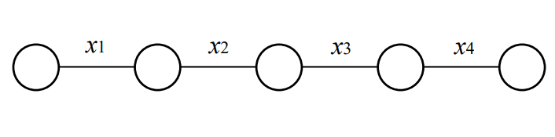
Рис. 1 GL-модель 0-ВБС
Іноді використовують багатополюсні графи (наприклад, мережеві структури) для аналізу надійності. В такому випадку зв’язність графа є критерієм надійності, оскільки система вважається працездатною лише тоді, коли кожен вузол графа пов’язаний з будь-яким іншим вузлом. Дійсно, визначення ймовірності події, для якої збереглося хоча б одне дерево графа, можна звести до обчислення надійності. Очевидно, що для досить складних мереж це впливає на те, що комбінаторне завдання пошуку всіх дерев є таким.
Наведені приклади підтверджують актуальність і важливість розробки новиx, простіших моделей поведінки ВБС для вирішення проблеми підвищення доступності аналізу станів системи, що спрощує розрахунки та дозволяє оцінювати параметри надійності в багатопроцесорних системах досить точно.
Слід зазначити, що аналіз поведінки системи під час потоку несправностей з великою кількістю станів вимагає компактного представлення критеріїв, за використанням котрих оцінюється реакція системи в певних умовах.

РОЗДІЛ 2 GL-МОДЕЛІ ТА МЕТОДИ ЇХ ПОБУДОВИ І МОДИФІКАЦІЇ

2.1 GL-моделі, особливості та основні поняття
GL-моделі (графо-логічні моделі) — це інструмент стандартного підходу до моделювання ВБС. У GL-моделях зв’язність графа відображає працездатність системи, а виключення ребра графа вказує на відмову. GL-моделі ґрунтуються на строгих математичних принципах, які об'єднують в собі теорію графів і булеву алгебру. Ці формальні основи дозволяють точно описувати поведінку систем у потоці відмов та оцінювати їхню надійність.
Базова ВБС, яка позначається m-ВБС і має у складі n модулів, стійка до виходу з ладу кратності m, тобто, стійка до відмов m компонентів, називається базовою ВБС. Модель базової ВБС має вигляд К(m, n). Тим не менш, ці моделі не завжди показують фактичні можливості побудови ВБС. На практиці складні ВБС, що підтримують власну відмовостійкість, зазвичай мають окремий, непостійний набір векторів стану елементів, на котрих вона може залишатись працездатною. Крім того, кількість компонентів, що визначають роботоздатність фактичної системи, дуже велика, і кількість цих компонентів може сягати сотнями і тисячами.
Таким чином, питання побудови нових моделей для опису поведінки ВБС в потоці відмов набуває все більше актуальності. Це дозволить зробити висновок щодо станів системи простішим і менш ресурсоємним, а також дозволить розрахувати більшу кількість станів у одиницю часу, що призведе до підвищення точності розрахунку надійності статистичним шляхом. Існуючі моделі добре виконують свої завдання для базових систем. Але коли система має складнішу конфігурацію, такі моделі зазвичай або взагалі не має можливості використати, або виникає потреба виконувати велику кількість складних обчислювальних розрахунків, що зменшує їх ефективність.
Графо-логічні моделі ВБС або GL-моделі поєднують властивості графів та булевих функцій, задля вирішення цієї проблеми.
Моделі цього типу оцінюють працездатність системи за критерієм зв’язності конкретного графу. Але, порівнюючи з моделями, розглянутими вище, що також застосовують граф як інструмент для відображення поведінки системи, GL-моделі мають власні особливості. Граф може мати значно простішу структуру, адже частина складності у взаємодії між елементами системи переноситься на булеві функції, які є ребрами графу. Сенс цього підходу полягає в тому, щоб змінити структуру графу в залежності від ВСС, використовуючи регулярну форму відображення булевих функцій у GL-моделі. Це досягається шляхом формування ребер графу у вигляді булевих функцій.
Якщо представити у дану відповідність m-ВБС певний зв’язний неорієнтований граф G, в якому ребра позначаються відповідно реберними функціями f₁(x₁, …, x_{n}), … f_{L} (x₁, …, x_{n}), де кожна індикаторна змінна x_{i} відображає стан відповідного i-го елементу системи (x_{i} = 1, якщо і-й елемент системи зберегає працездатність, та x_{i}= 0 в випадку відмови цього елементу), тоді ребро, яке відображає функція f_{i}(x₁, …, x_{n}), буде залишатися у графі, якщо f_{i}(x₁, …, x_{n}) = 1 та випадає з нього, якщо f_{i}(x₁, …, x_{n}) = 0.
Можна інтерпретувати відмову n-модульної системи у вигляді втрати зв’язності в графі G, якщо ребернi функції цього графа мають такі значення, щоб граф G ставав не зв’язним лише в тих ситуаціях, в яких не менше m+1 з n індикаторних змінних дорівнює 0, і граф G називається зв’язним в тих виадках, коли будь-яка пара вершин графу є пов’язаною з іншими, тобто між ними має бути доступний для прокладання маршрут.
У більшості випадків, при виконанні умови, що ВБС не є базовою, виникає потреба забезпечити відповідно втрату зв’язності в графі G при появі потрібного ВСС, який відображає відмову реальної ВБС, і навпаки збереження зв’язності в графі у випадку появи всіх інших ВСС відповідно. Варто зауважити, що вихід з ладу компонентів ВБС не завжди однаково впливає на зникнення ребер у GL-моделі цією системи. Втрата працездатності реальної ВБС має відповідати зникненню таких ребер у графі, відсутність котрих призводить до втрати зв’язності в графі.
Під час побудови GL-моделі постійно виникають питання з вибором графу G та реберних функцій, котрі мають відповідати його ребрам. Можна побудувати багато GL-моделей для однієї ВБС, які використовують різні методи поділу складності між розгалуженнями графу та складністю обчислювальних розрахунків його реберних функцій.
Замкнений ланцюг із кількістю ребер і правилами створення відповідних функцій добре описано у великій кількості наукових праць, відображає графи GL-моделі циклічного типу. Застосування моделей цього типу для побудови GL-моделей ВБС K(m, n) ґрунтується на тому, що для того, щоб такий граф втратив зв'язність, він повинен втратити 2 або більше ребер. Це, в свою чергу, відповідає такому ж значенню ВСС у рамках GL-моделей, за якого хоча б 2 з реберних функцій f₁(x₁, …, x_{n}), … f_{L}(x₁,…, x_{n}) прийматимуть значення 0.
Наприклад, GL-модель для системи К(2, 6) матиме такий вигляд (рис 2):
Незважаючи на те, що метод побудови базових GL-моделей на основі замкнених ланцюгів був добре дослідженим, залишається проблема побудови з них небазових моделей для систем з довільною конфігурацією. Існуючі методи або дозволяють відображати поведінку лише обмеженої кількості систем, або потребують складних обчислень рекурсивним шляхом.
Більша частина небазових GL-моделей відображають системи, які мають стійкість до виходу з ладу довільних m елементів і комбінацій з m+1 елементами. Формування таких моделей потребує значно більших обчислень, ніж побудова моделей для базових ВБС. Крім того, складність побудови подібних моделей значною мірою залежить від кількості наборів, які мають m+1 елементів, котрі необхідно блокувати. Цього можна досягти шляхом зміни моделі таким чином, щоб при відповідному стані елементів було відображено моделлю працездатний стан системи.
Побудова небазових моделей з базових постає все більш складним питанням, коли кількість ВСС, які необхідно блокувати, збільшується. Здається, що краще використовувати зворотний метод, якщо кількість таких ВСС є більшою, ніж половина можливих комбінацій з n по m+1 елементів. Це означає змінити базову модель ВБС К(m+1, n) таким чином, щоб усі комбінації з m+1 елементів, що не були включені до списку елементів, за якими система продовжує працювати, будуть розблоковані. Це означає, що функції моделі повинні бути змінені таким чин Такий метод має бути більш ефективним, чим класичний метод, який потребує блокування більшої кількості елементів.
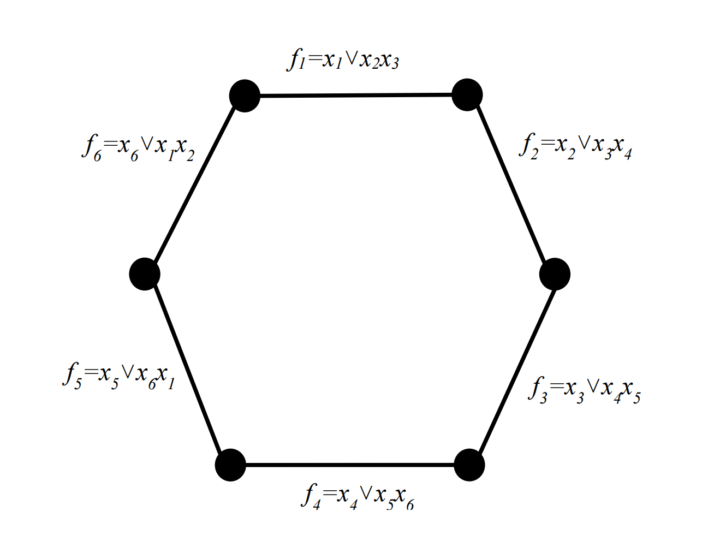
Рис. 2. Приклад схеми GL-моделі для К(2, 6) системи
Базові поняття
- Базова система K(m,n): Система, що складається з n процесорів та залишається працездатною, поки кількість несправних процесорів не перевищує m.
- Реберна функція: Логічний вираз, який визначає, чи буде ребро активним.
- Вектор стану системи (ВСТ): Булевий набір, де кожен елемент позначає працездатність певного процесора. Приймається на вхід для побудови реберних функцій графо-логічної моделі.
- Індикаторна змінна: Відображення працездатності певного елементу системи в булевому значенні, з них формуються ВСТ.
Основні елементи:
- Ребра: Визначають зв'язки між компонентами. Кожен вузол і ребро відображають стан системи.
- Булеві змінні: Відображають стан працездатності кожного компонента (1 — працездатний, 0 — відмовлений)
Основні властивості GL-моделей
GL-модель системи типу K відображає її працездатність через зв’язність графа:
- Зв’язність графа: Відповідає функціонуванню системи.
- Мінімальна кількість відмов m: Граничне число відмов, за якого граф втрачає зв’язність.
- Обчислювальна складність: Залежить від складності реберних функцій та кількості елементів у системі.
Приклад GL-моделі
Для системи K(2,4)K(2, 4)K(2,4) (4 процесори, допустима відмова — 2):
- Якщо виходять з ладу два процесори, граф залишається зв’язним.
- У разі третьої відмови модель стає незв’язною, що означає втрату працездатності.
Цей підхід дозволяє моделювати поведінку системи у різних сценаріях, визначаючи критичні стани.
Класифікація GL-моделей
- Лінійні GL-моделі: Граф має лінійну структуру, що спрощує аналіз. Використовуються для систем, де всі компоненти працюють послідовно.
- Циклічні GL-моделі: Граф є циклом, що забезпечує підвищену стійкість до відмов, використовуються при побудові моделей систем, що мають резервування.
- Комбіновані GL-моделі: Поєднують лінійні й циклічні елементи для опису складних систем із різнорідними властивостями.
Відповідно до визначень, ВБС поділяють на два основні типи за рівнем стійкості до відмов:
- Базові системи (K(m, n)) Це системи, які зберігають працездатність за умови, що кількість відмов не перевищує певний фіксований рівень mmm. Для таких систем проводиться детальний розрахунок параметрів надійності на основі математичного моделювання. Базова система зберігає працездатність при відмові не більше ніж m її модулів
- Небазові системи У цих системах стійкість до відмов залежить від конкретного розподілу відмов і може бути нерівномірною, з різною реакцією на однакову кількість відмов компонентів. Наприклад, система може витримати певні критичні відмови, але виявитися непрацездатною за інших конфігурацій.
Методи розрахунків
- Аналітичні методи: Наприклад, розрахунок зв’язності графа на основі теоретичних формул.
- Імітаційне моделювання: Використання статистичних експериментів для виявлення поведінки системи в реальних умовах.
- Модифікація моделей: Внесення змін у GL-моделі для покращення стійкості.
Статистичний аналіз на основі GL-моделей
Оцінка надійності системи за допомогою GL-моделей здійснюється через статистичний експеримент. Для цього:
- Генеруються випадкові стани системи, де кожний компонент може бути працездатним або відмовленим.
- Аналізується зв'язність графа для кожного стану.
- Визначається імовірність працездатності системи шляхом підрахунку частки станів, у яких граф залишається зв'язним.
Графова структура GL-моделей
GL-модель представляє систему у вигляді неорієнтованого графа, що складається з:
- Вершин: Кожна вершина графа відповідає модулю системи (наприклад, процесору).
- Ребер: Ребра описують зв'язки між модулями, через які передаються дані або здійснюється взаємодія.
Основною характеристикою графа є його зв'язність: якщо зв'язність порушується через відмову одного чи кількох компонентів, система втрачає працездатність.
Булеві функції в GL-моделях
Булеві функції, що асоційовані з кожним ребром графа, визначають стан працездатності системи:
- 1: Ребро активне, зв'язок між відповідними вершинами працює.
- 0: Ребро неактивне, зв'язок між вершинами відсутній.
GL-моделі використовують логічну функцію працездатності системи, яка описує зв'язність графа. Функція визначає наявність відповідного ребра в графі, що відповідає за зв'язність графа в залежності від стану елементів системи, які будують вектор стану системи.
Модифікація реберних функцій
Один із ефективних підходів до підвищення надійності полягає у зміні реберних функцій. Наприклад, модифікація дозволяє створити модель, що залишається зв’язною навіть за появи більш ніж m відмов.
Приклад застосування
Уявімо систему K(2,5)K(2, 5)K(2,5), що складається з 5 процесорів і залишається працездатною при відмові до 2 процесорів. Модифікація GL-моделі може забезпечити працездатність навіть у разі відмови 3 процесорів, покращуючи показники надійності.
Побічні ефекти модифікації
Модифікація моделей може викликати побічні ефекти, такі як блокування небажаних векторів стану. Для уникнення цього розробляються спеціальні критерії вибору функцій для модифікації.
Поняття сигнального орієнтованого графу
GL-моделі іноді розширюють за допомогою сигнальних орієнтованих графів (СОГ), які враховують напрямок передачі сигналів між вершинами. Це дозволяє моделювати системи з обмеженим або специфічним типом взаємодії компонентів, що значно розширює можливості для аналізу.
Особливості GL-моделей
GL-моделі мають низку унікальних характеристик, що забезпечують їх ефективність:
- Компактність представлення
GL-моделі дозволяють скоротити обсяг необхідних обчислень завдяки перенесенню складності на рівень булевих функцій. Це дає змогу працювати з системами, які містять сотні модулів, без перевантаження обчислювальних ресурсів.
- Гнучкість адаптації
GL-моделі легко адаптуються до змін у структурі системи. Додавання нових компонентів або зв'язків можна здійснити шляхом модифікації графа та його реберних функцій.
Особливості розрахунків GL-моделей
- Обчислення зв'язності: Використання булевих функцій дозволяє швидко визначати працездатність системи навіть для великих графів.
- Аналіз відмов: Кожна можлива конфігурація відмов моделюється через зміну значень булевих змінних.
- Оптимізація функцій: Для спрощення розрахунків застосовуються методи логічної мінімізації, які скорочують кількість аргументів у функціях.
Обмеження та складнощі GL-моделей
- Обчислювальна складність: Для великих систем, що складаються з декількох сотень чи більше компонентів, кількість можливих станів зростає експоненційно, що ускладнює статистичний експеримент та аналіз надійності системи. Для цього доречно використовувати розбиття графа на підграфи.
- Надмірність: Для забезпечення точності моделі іноді необхідно враховувати надлишкові змінні, які збільшують складність функцій.
Переваги GL-моделей
- Універсальність: GL-моделі можуть застосовуватися для різних типів систем і рівнів відмовостійкості.
- Гнучкість: Можливість адаптації до специфічних умов роботи системи шляхом модифікації моделей для врахування нових умов експлуатації.
- Ефективність: Використання булевих функцій і графової структури дозволяє значно скоротити час розрахунків.
- Точність: Формальне визначення реберних функцій забезпечує точний опис поведінки системи.
Недоліки GL-моделей
- Складність: Для систем із великою кількістю компонентів обчислення стають ресурсозатратними.
- Чутливість до помилок: Неточності у визначенні параметрів можуть призвести до некоректних результатів.
Формальні основи GL-моделей забезпечують точне і структуроване представлення систем, що робить їх незамінними для аналізу надійності відмовостійких багатопроцесорних систем.

2.2 Типи GL-моделей: базові та небазові моделі
Залежно від рівня відмовостійкості та умов, за яких вони зберігаються, GL-моделі класифікуються як базові та небазові. Ці моделі демонструють кілька різних стратегій для опису поведінки багатопроцесорних систем у потоці відмов.
Через спрощення побудови графу порівняно з побудовою реальної системи, ці моделі дають можливість значно зменшити час, необхідний для проведення статистичних експериментів. Це відбувається, так як форма побудови графу не обов’язково має мати ідентичну структуру взаємозв'язків модулів в фактичній ВБС.
Найголовнішою задачею під час процесу формування GL-моделей є пошук графу, в якому втрата зв’язності відбувалася лише в тому випадку і при тому ВСС, коли реальна ВБС втрачає працездатність. Побудова структури графу та формування реберних функцій мають бути вирішені, перш ніж побудувати GL-моделі систем.
Для створення ідеальної структури графу потрібно зрозуміти, що GL-модель можна побудувати у вигляді будь-якого зв’язного графу, що має як мінімум одне ребро. Таким чином, для однієї ВБС можна побудувати кілька різних GL-моделей.
Базові GL-моделі K(m, n)
Базові GL-моделі застосовуються для систем, які мають однакову стійкість до відмов кожної частини. Вони розроблені таким чином, щоб використовуватися в ситуаціях, коли кількість одночасних відмов не перевищує певного рівня.
Для базових систем типу K(m, n), де система може продовжувати працювати при наявності m відмов з n загальної кількості процесорів, GL-модель містить ребра з булевими функціями, гарантує зв'язність, а отже, працездатність системи за заданими обмеженням.
- K(0, n): Найпростіший тип моделі, де граф втрачає зв'язність при видаленні будь-якого ребра. Система втрачає працездатність навіть при одній відмові будь-якого модуля.
- K(1, n): Граф залишається зв'язним за умови, що відмовляє не більше одного модуля. В такому разі втрачає одне ребро, але в даному випадку граф моделюється так, що для кожного стану з однією відмовою існує альтернативний шлях зв'язності. Тобто, Система залишається працездатною за умови, що відмовляє не більше одного компонента.
- K(m, n): Для моделювання систем K(2, n) вводяться функції, які враховують одночасний вихід з ладу двох модулів. Граф має бути таким, щоб кількість активних шляхів забезпечувала зв'язність навіть при видаленні до m ребер, відповідно, система витримує до m одночасних відмов.
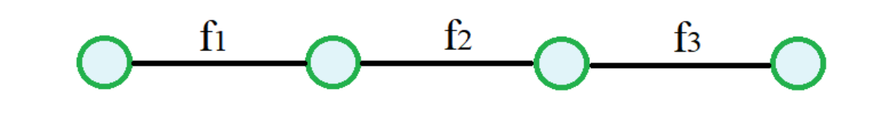
K(0, n). Граф, що приймає вигляд ланцюга з реберними функціями, які мають вигляд 𝑓_{𝑖} = 𝑥_{𝑖} є простим прикладом GL-моделі БС без відмовостійкості. У випадку відмові будь-якого елементу такої системи втрачається зв’язноість у графу. На рис. 3 показано приклад цієї моделі.
Рис. 3. Приклад GL-модель для 0-ВБС, що має 3 елементи
K(1, n). Цикличні моделі, які широко використовуються, мають форму циклічного кола або графу. Наприклад, (рис. 4) показано GL-модель системи, що має 1-відмовостійку структуру. У цьому випадку реберні функції такої моделі матимуть вигляд 𝑓𝑖 = 𝑥𝑖
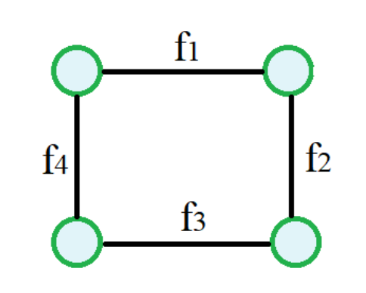
Рис. 4. Приклад GL-моделі, для 1-ВБС, що має 4 елементи
K(m, n). Структура графу моделі ускладнюється у випадку для 2- та більше -ВБС. Наприклад, (рис. 5-7) відображають GL-моделі на основі графу, що має вигляд колеса, або графу у вигляді тримірного кубу, та графу у вигляді подвійного циклу. Рис. 8 показує додатковий можливий приклад графу у вигляді подвійного циклу.
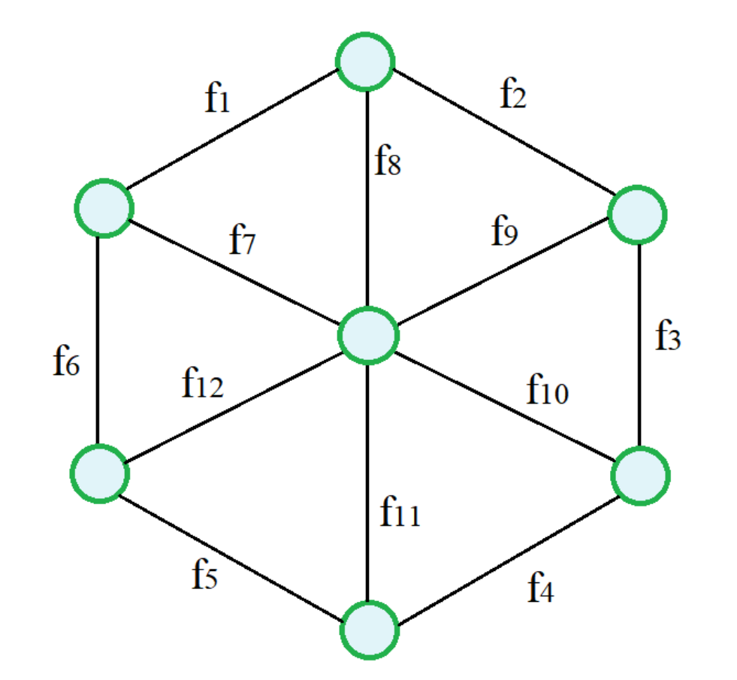
Рис. 5. Приклад моделі на основі графу, що має вигляд колеса
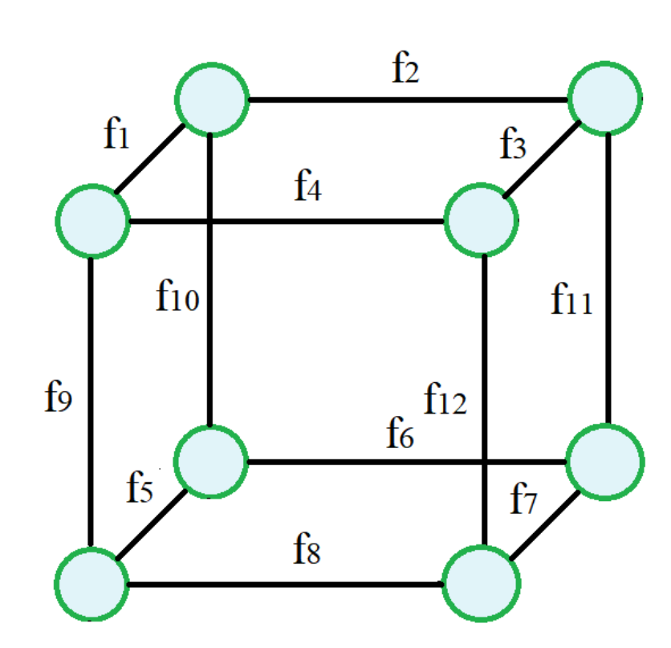
Рис. 6. Приклад моделі на основі графу у вигляді тримірного кубу
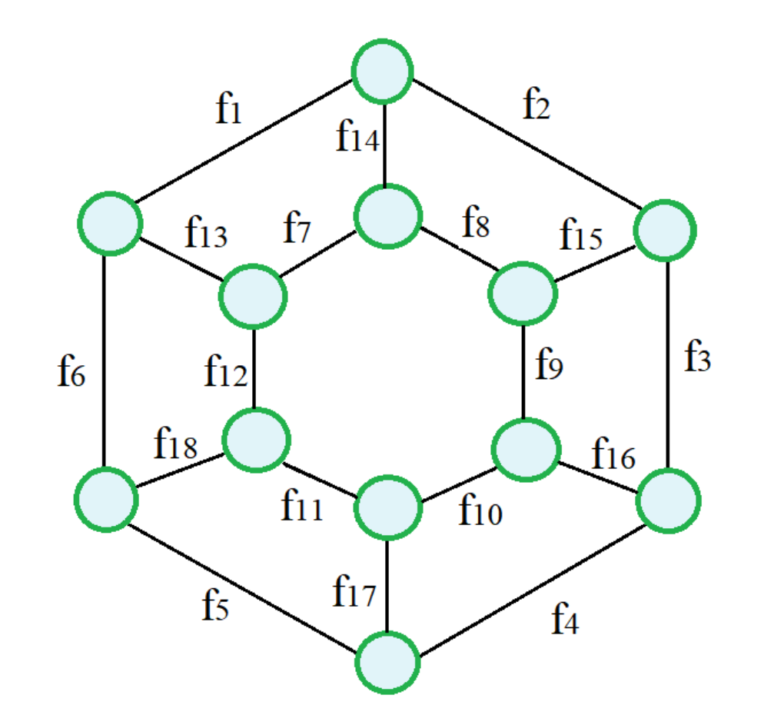
Рис. 7. Приклад моделі на основі графу у вигляді подвійного циклу
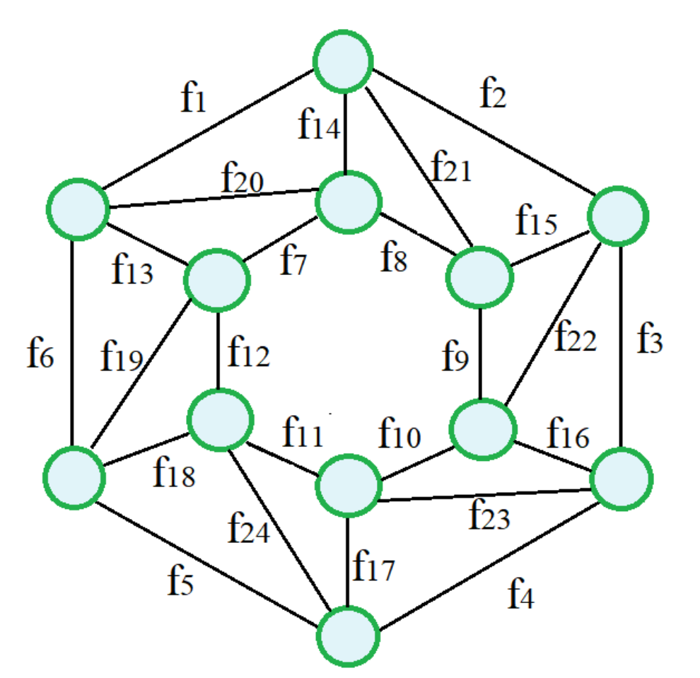
Рис. 8. Додатковий приклад моделі на основі графу, що має вигляд подвійного циклу

Небазові GL-моделі
GL-моделі для небазових систем
Небазові GL-моделі використовуються для опису систем, у яких відмовостійкість залежить від розподілу відмов або їхньої комбінації. Вони дуже корисними для аналізу систем, що мають нерівномірний розподіл відмов, в котрих є потреба враховувати специфіку кожного окремого елемента, що робить їх більш гнучкими та складними порівняно з базовими моделями.
- У таких системах можуть бути компоненти з різною стійкістю до відмов. Наприклад, центральні модулі можуть мати вищий рівень відмовостійкості, ніж периферійні.
- Небазові моделі враховують ймовірності різних комбінацій відмов, а також їхній вплив на працездатність системи.
Для небазових систем не завжди достатньо використовувати стандартні Gl-моделі, тому необхідно вводити модифіковані реберні функції, що враховують унікальні умови експлуатації.
Порівняння базових та небазових моделей (табл. 2)
Характеристика | Базові моделі | Небазові моделі
Структура графа | Однорідна | Нерівномірна
Стійкість до відмов | Однакова для всіх вузлів однаково | Вагомість певних вузлів відрізняється
Реберні функції | Простішої структури | Модифіковані, складніші
Обчислювальна складність | Нижча | Вища
Табл. 2
Переваги та недоліки
- Базові моделі:
  - Переваги: простота реалізації, ефективність для рівномірних систем.
  - Недоліки: обмеженість у застосуванні для складних систем.
- Небазові моделі:
  - Переваги: висока гнучкість і точність аналізу.
  - Недоліки: вища обчислювальна складність і складність реалізації.
Приклади застосування
- Базові GL-моделі:
  - Використовуються для систем із рівномірною стійкістю до відмов, таких як комп'ютерні кластери з однаковими модулями.
  - Наприклад, для системи типу K(2, n) реберні функції моделюють зв'язність графа, де одночасно можуть відмовити два модулі.
- Небазові GL-моделі:
  - Застосовуються у складних системах із критично важливими компонентами, де деякі вузли мають підвищену відмовостійкість (наприклад, основний сервер у хмарній інфраструктурі).
  - Вводяться реберні функції, які враховують пріоритетність вузлів або індивідуальні характеристики їхньої стійкості.
Особливості реалізації небазових моделей
- Модифікації реберних функцій: Для кожного ребра визначаються унікальні булеві функції, які враховують пріоритетність компонентів.
- Комбінаторний підхід: Використовуються методи розбиття графа на підграфи для зниження обчислювальної складності.
Висновок
Розподіл GL-моделей на базові та небазові дозволяє вибирати оптимальний підхід залежно від характеристик системи. Базові моделі підходять для систем із рівномірним рівнем відмовостійкості, тоді як небазові моделі є більш універсальними і дозволяють аналізувати складніші структури та умови експлуатації. Обидва типи моделей є важливими інструментами для оцінки надійності багатопроцесорних систем.

2.4 Реберні функції та їх роль у забезпеченні надійності системи
Реберні функції є ключовим елементом графо-логічних моделей (GL-моделей), які широко використовуються для моделювання відмовостійких багатопроцесорних систем. Вони забезпечують відображення взаємодії елементів системи, а також дозволяють оцінити її надійність, враховуючи відмови окремих компонентів. Ці функції визначають поведінку графа, зокрема його зв’язність, яка відповідає працездатності системи в умовах різної кратності відмов.
Основні характеристики реберних функцій
Реберна функція у GL-моделі описується як булева функція, аргументами якої є індикаторні змінні x₁,…x_{n}, котрі в свою чергу формують вектор стану системи. Значення x_{i}=1 вказує на працездатність відповідного компонента, тоді як x_{i}=0 відображає його відмову. Якщо реберна функція f₁ на певному ВСТ приймає значення 0 – то ребро видаляється з графа, що може призвести до втрати зв’язності, тобто відмови системи.
Наприклад, у циклічних графах системи типу K(m,n), де система здатна витримати до m відмов, реберні функції формуються так, щоб граф залишався зв’язним до досягнення граничного числа відмов.
Кожна змінна х_{i} (i=1..n) є індикаторної змінною, яка позначає стан i-го елемента системи, тобто x_{i}, = 0 у випадку, коли i-й елемент системи працездатний; і х_{i} = 1 - в оберненому випадку. Ребро, що позначене реберною функцією f_{i}(x₁,…,x_{n}) залишається в графі, якщо f_{i}(x₁,…,x_{n}) = 1 і випадає з нього, якщо f_{i}(x₁,…,x_{n}) = 0.
Механізми забезпечення надійності через реберні функції
1. Зміна структури функцій:
Для підвищення надійності GL-моделей використовується два основних підходи:
- Зміна топології графа: Додавання нових ребер для посилення зв’язності.
- Модифікація реберних функцій: Наприклад, додавання змінних до функції, що дозволяє забезпечити стійкість до певних сценаріїв відмов.
2. Моделювання поведінки при відмовах:
Реберні функції дозволяють імітувати різні конфігурації відмов, зберігаючи працездатність системи за рахунок залишкових функціональних компонентів.

2.5 Основний алгоритм побудови реберних функцій
Сам основний алгоритм побудови реберних функцій можна описати наступним чином.
Маємо систему K(m,n), що складаэться з n процесорів та стійка до відмов m з них, вона матиме N=n-m+1 реберних функцій f₁,f₂,…,f_{N}. Стани процесорів даної системи відображають змінні x₁, x₂,…, x_{n},, що приймають булеві значення, та формують вхідний вектор стану системи (ВСС), елементи якого приймаються на вхід реберними функціями.
Для K(m,n) ділимо навпіл вхідний ВСС та отримуємо частини K₁(m,n₁) та K₂(m,n₂), де n₁ — ціле число, що дорівнює половині від n з округленням вгору, n₂ — ціле число, що дорівнює різниці між n та n₁.
Для кожної K₁ формуємо функції за загальною формулою:
$f_{(m-I+1)}=K_{1}(i,n_{1})∪K_{2}(n-1,n_{2})$, (1)
де i — лічильник від 1 до (m-1).
Відповідно до розділення вхідного ВСС, діляться навпіл індикаторні змінні системи, в результаті чого функції K₁ формуються зі значень х₁,х₂…,х_{n1}, та функції K₂ в свою чергу формуються зі значень х_{n1+1},х_{n1+2},...,х_{n}.
При цьому виділимо виключні випадки при формуванні функцій для K(m,n):
При K(1,1):
$f_{1}=x_{j}$ (2)
При K(1,n):
$f_{n}=x_{j}x_{j+1}…x_{j+n-1}$ (3)
При K(n,n):
$f_{n}=x_{j}∪x_{j+1}∪…∪x_{j+n-1}$, (4)
де x_{j} – відповідний елемент ВСС, значення елементів якого приймає на вхід K.
Для кожної K₂ застосовуємо лише формули для відповідних виключних випадків (2-4).
Далі для кожного отриманого K₁ та K₂ циклічно виконуємо операцію поділу як для K(m,n), поки n₁>m та n₂>m, та формуємо функції за відповідними формулами (1-4).
Таким чином отримуємо функції, що є реберними функціями моделі. Деякі з них описані за формулами виключних випадків, інші – за основною формулою. Розраховані за загальною формулою функції мають вигляд f=K₁(m,n₁)UK₂(m,n₂), та їх треба розписати за наданими вхідними значеннями відповідного ВСС. Для цього ітеративно розкриваємо значення K₁(m,n₁) та K₂(m,n₂) за вищеописаним алгоритмом на множину функцій, побудованих за формулами виключних випадків. Побудовані за загальною формулою вирази аналогічно розписуємо. Функції, отримані з K₁(m,n₁), поєднуємо, застосовуючи між ними операцію кон’юнкції і так само виконуємо для функцій, отриманих з K₂(m,n₂). Обидві функції між собою поєднуємо, застосовуючи до них операцію диз’юнкції.
Висновок
Реберні функції відіграють вирішальну роль у забезпеченні надійності багатопроцесорних систем. Їх належне проектування та оптимізація дозволяють досягти балансу між складністю моделі й ефективністю її використання. Подальші дослідження у цій сфері спрямовані на розробку методів автоматизації побудови таких моделей, а також на вдосконалення алгоритмів оцінки їх надійності.
Цей підхід сприяє підвищенню ефективності систем, особливо в критично важливих галузях, таких як авіація, медицина та фінансові сервіси.

2.6 Сучасні підходи до модифікації GL-моделей. Задачі модифікації базової GL-моделі
    - Задача модифікації GL-моделі
Модифікація GL-моделей є важливим кроком у покращенні надійності відмовостійких систем. Вона дозволяє підвищити відмовостійкість систем та адаптувати моделі до специфічних вимог, розширюючи їхню функціональність. Сучасні підходи спрямовані на збільшення кількості допустимих відмов без втрати працездатності системою.
Модифікація може спричинити блокування небажаних векторів стану. Для уникнення цього використовуються критерії вибору функцій, які забезпечують максимальну ефективність модифікації без негативних наслідків.
Основні цілі модифікації
- Підвищення надійності: Створення моделей, які залишаються працездатними навіть при більшій кількості відмов. Зменшення критичних станів, що можуть призвести до втрати працездатності системою.
- Адаптація: Врахування змін у конфігурації або умовах експлуатації системи. Наприклад, забезпечення стійкостті до більшої кількості відмов.
- Оптимізація структури графа: Спрощення моделей для зниження обчислювальних витрат та полегшення аналізу.
Методи модифікації
- Зміна структури графа
  - Додавання нових ребер для створення додаткових шляхів зв’язності. Для цього створюється нова реберна функція, шо з'єднує вже існуючі вершини графу (рис 9).
  - Видалення надлишкових ребер, які не впливають на зв'язність для оптимізації графа.
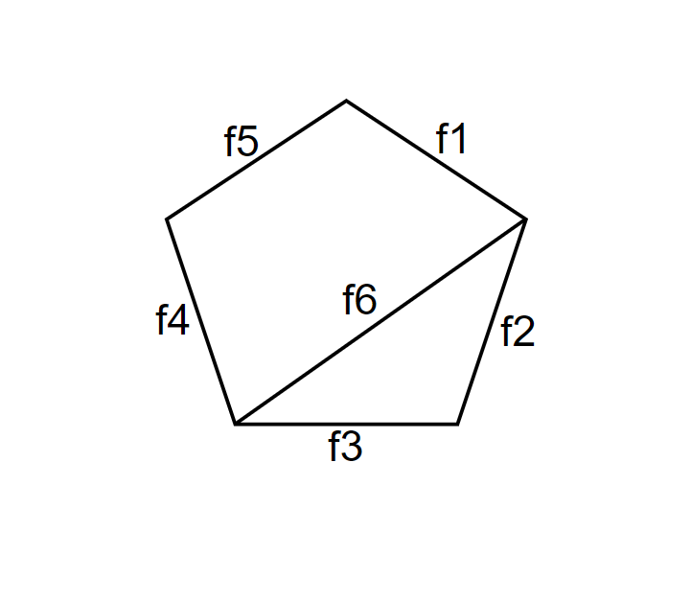
Рис. 9 - GL-модель з додатковим ребром f6
- Модифікація реберних функцій
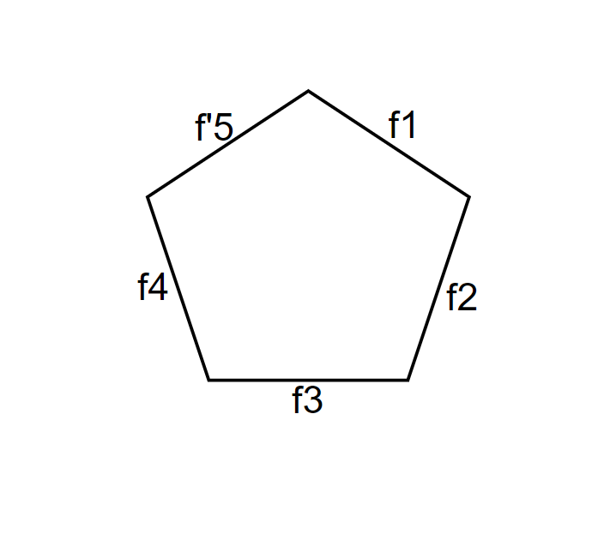
  - Заміна функцій, які видаляють критичні зв’язки у певних станах (рис. 10). Наприклад, модифікація функції для ребра, що виключається при m+1 відмовах, дозволяє зберігати працездатність системи.
Рис. 10 - GL-модель з модифікованою реберною функцією f5
- Комбіновані методи
  - Поєднання змін структури графа та модифікації реберних функцій для досягнення більшої гнучкості.
Приклади реалізації
Система K(3,6), що складається з шести процесорів і залишається працездатною при трьох відмовах):
- Додавання ребра між двома критичними процесорами може збільшити кількість допустимих відмов до чотирьох.
- Модифікація реберних функцій забезпечує стійкість до станів, у яких зазвичай відбувається втрата працездатності. Необхідно модифікувати ту функцію ребра, що виключається при трьох відмовах, змінюючи цим поведіну системи, дозволяючи уникнути втрати зв'язності
Виклики модифікації
- Побічні ефекти: Блокування небажаних векторів стану.
- Обмеження на модифікацію: Надмірна зміна функцій може призвести до зниження адекватності моделі.
Перспективи
Сучасні дослідження спрямовані на створення алгоритмів для автоматизованої модифікації GL-моделей. Це дає можливість зменшити вплив людського фактору і підвищити якість моделювання.

2.6.1 Вплив модифікацій реберних функцій на властивості GL-моделей.
Модифікація реберних функцій GL-моделей є одним із ключових способів адаптації моделей для опису реальних систем, що мають небазову поведінку. Зміни реберних функцій можуть впливати на зв’язність графа, його топологію, а також на складність обчислення й точність результатів моделювання. У цьому розділі розглядаються наслідки таких модифікацій на основні властивості GL-моделей.
Графо-логічні (GL) моделі, які використовуються для аналізу надійності технічних систем, часто потребують адаптації до реальних ситуацій, які характеризуються складними потоками відмов. У таких ситуаціях базові моделі не завжди можуть повністю врахувати особливості поведінки системи, особливо коли система функціонує в складних умовах або стикається з частими збоями. Модифікація структурних компонентів моделі, особливо реберних функцій, є одним із способів забезпечити більшу відповідність моделі реальним умовам.
Щоб правильно відобразити стан системи у потоці відмов, модифікація реберних функцій GL-моделей дозволяє змінювати логіку роботи моделі. Наприклад, така модифікація може підвищити стійкість системи до помилок або змінити модель, щоб вона могла працювати в умовах підвищеної нестабільності. Це робить GL-моделі більш гнучкими та здатними враховувати унікальні характеристики системи та середовище, в якому вона працює.
Основи модифікації реберних функцій GL-моделей
Поділ множини векторів станів системи на кілька категорій є першим кроком до використання базових GL-моделей. Три підмножини векторів утворюються після внесення змін до моделі K(m, n).
- Вектори без змін у поведінці. Усі ці вектори відрізняються тим, що базові та модифіковані моделі показують однакову поведінку. У будь-якому випадку вони залишаються незмінними.
- Посилені вектори. На цих векторах базова модель показує відмову, а модифікована модель показує роботоздатність системи.
- Послаблені вектори. Зворотна ситуація характерна для цих векторів: базова модель демонструє роботоздатність, а модифікована модель демонструє відмову.
Зміни в логіці роботи реберних функцій пояснюють поведінку моделі на посилених і послаблених векторах. Ці зміни, зокрема, можуть бути спрямовані на підвищення відмовостійкості шляхом зменшення кількості критичних станів системи або, навпаки, на покращення деталізації аналізу в ситуаціях, коли навіть незначні відмови призводять до сигналу про нероботоздатність.
Вплив модифікації реберних функцій
У GL-моделях зміна реберних функцій дозволяє змінювати поведінку моделі. Це можна зробити, змінивши умови втрати зв’язності графа, який показує стан системи. У базовій моделі система перестає працювати після кількох помилок. Якщо зміни реберних функцій дозволяють зберегти зв’язність графа, модифікована модель може працювати навіть у таких умовах.
Наприклад, коли система переходить у стан відмови для базової моделі K(m, n) з векторами, що містять m+1 нуль, модифікація функції може зменшити кількість критичних умов. Послаблені вектори також можуть допомогти виявити ризики швидше, сигналізуючи про проблеми ще до того, як вони досягнуть критичного рівня. Це дає можливість розробити прогностичні моделі передбачення відмов.
Динаміка посилених і послаблених векторів
Посилені та послаблені вектори створюються відповідно до особливостей зміни реберних функцій. Наприклад, зміна реберної функції, яка залежить від підмножини змінних V, може змінити поведінку моделі лише на тих векторах, де значення функції було важливим для зв’язності графа.
Моделі, які мають посилені вектори, можуть більш точно визначати роботоздатність системи. Це корисно для систем, які працюють у мінливих умовах і повинні продовжувати працювати, навіть якщо відбуваються незначні відмови. Це може бути корисним для створення систем діагностики та моніторингу стану, якщо використовувати послаблені вектори, щоб підвищити увагу на ранньому виявленні проблем.
Вплив модифікацій реберних функцій
Модифікація реберних функцій впливає на всі властивості GL-моделей.
1. Вплив на зв’язність графа
Модифікація функцій може змінити поріг відмов, після якого граф стає незв’язним:
- Покращення зв’язності: Додавання нових змінних до функції дозволяє зберегти зв’язність навіть за більшої кількості відмов.
- Ослаблення зв’язності: Видалення змінних із функції може зменшити стійкість графа до відмов, що в окремих випадках є необхідним для тестування граничних умов.
2. Вплив на точність моделювання
Зміни у реберних функціях дозволяють моделі точніше відображати реальну поведінку систем:
- Покращення точності: У випадках, коли базова модель K(m,n) не враховує всі можливі комбінації відмов, модифікація функцій може компенсувати цей недолік.
- Ризик перенавчання: Надмірна модифікація може призвести до занадто специфічної моделі, яка втрачає універсальність.
3. Вплив на обчислювальну складність
Модифікація реберних функцій безпосередньо впливає на кількість операцій під час моделювання:
- Збільшення складності: Додавання нових змінних або логічних умов до функцій ускладнює обчислення.
- Оптимізація через мінімізацію функцій: Наприклад, метод Квайна–Мак-Класкі може бути використаний для спрощення складних функцій, що зменшує кількість обчислювальних операцій
4. Вплив на структуру графа
Зміна реберних функцій може впливати на топологію графа:
- Збереження структури: Модифікація функцій не змінює кількість ребер або вершин, але впливає на їх взаємодію.
- Ускладнення топології: У разі додавання нових умов граф може поводитися як небазовий, що ускладнює візуалізацію й аналіз.
Переваги та недоліки модифікацій
Переваги:
- Підвищення стійкості системи до відмов.
- Можливість моделювати небазові системи.
- Покращення точності й відповідності реальній поведінці.
Недоліки:
- Зростання обчислювальної складності.
- Ризик надмірного ускладнення функцій.
- Потреба в додаткових ресурсах для перевірки моделі.
Висновок
Модифікації реберних функцій є ефективним методом адаптації GL-моделей до умов, які не покриваються базовими моделями K(m,n)K(m, n)K(m,n). Вони забезпечують покращення надійності та точності, хоча й підвищують складність обчислень. Баланс між точністю, складністю та ефективністю є основним завданням при розробці модифікованих GL-моделей.
Для адаптації до складних умов експлуатації модифікація моделей GL є необхідним інструментом. Реберні функції моделі можуть коректно реагувати на потік відмов, що підвищує надійність і деталізацію аналізу станів системи.
Послаблені вектори допомагають виявляти приховані ризики та планувати заходи для їх уникнення, тоді як посилені вектори роблять моделі більш стійкими до зовнішніх збоїв. Такий метод не тільки дозволяє підвищити відмовостійкість систем, але й дозволяє моделям прогнозувати майбутні ситуації.
Автоматизація систем управління ризиками і оптимізація технічного обслуговування – це деякі з можливостей застосування модифікованих GL-моделей. Ці моделі можуть бути основою для інтелектуальних систем нового покоління, які ефективно працюють у мінливих реальних умовах. Їх можна використовувати разом із сучасними підходами аналізу даних, наприклад, машинне навчання.

2.6.2 Феномен побічних ефектів при модифікації GL-моделей
Модифікація GL-моделей шляхом зміни реберних функцій або топології графа часто необхідна для адаптації моделей до складних умов. Однак ці зміни можуть призводити до побічних ефектів, які впливають на точність, ефективність, зв’язність графа, а також на інші характеристики системи. Аналіз цих побічних ефектів є важливим для забезпечення коректності моделей та уникнення помилок у розрахунках.
Побічні ефекти модифікації GL-моделей
1. Непередбачені зміни зв’язності графа
При модифікації реберних функцій:
- Позитивні ефекти: Збереження зв’язності за рахунок додаткових змінних дозволяє підвищити надійність системи в умовах більшої кількості відмов.
- Негативні ефекти: Зміни можуть призвести до ситуацій, коли граф стає надто стійким до відмов, що не відповідає реальній поведінці системи.
2. Підвищення обчислювальної складності
Збільшення складності булевих функцій веде до:
- Зростання часу моделювання: Додавання нових змінних або логічних умов до функцій ускладнює обчислення.
- Збільшення вимог до ресурсів: Для великих систем із n>100 елементів складність обчислень зростає експоненційно.
3. Конфлікти між функціями
Модифікація окремих функцій може викликати конфлікти між ними:
- Функції можуть породжувати суперечливі результати для однакових векторів стану.
4. Втрата інтерпретації
При складних модифікаціях модель може втратити логічну прозорість:
- Надмірна модифікація ускладнює інтерпретацію поведінки системи.
- Реальна поведінка системи може не відповідати змодельованій через невраховані додаткові умови.
Алгоритмічний аналіз побічних ефектів
Крок 1: Аналіз впливу модифікації
- Оцінюється вплив модифікації на зв’язність графа.
- Перевіряється кількість векторів стану, для яких функції приймають значення 0.
Крок 2: Оцінка обчислювальної складності
- Розраховується кількість операцій для кожної модифікованої функції.
- Порівнюється складність вихідної та модифікованої моделі.
Крок 3: Тестування конфліктів
- Для кожного вектора стану перевіряється, чи можуть різні функції породжувати суперечливі результати.
- Виконується симуляція для визначення неочікуваних змін зв’язності.

Методи пом’якшення побічних ефектів
1. Аналіз надійності
Проводиться перевірка моделі на різних сценаріях відмов, щоб оцінити вплив модифікацій на реальну поведінку системи.
2. Оптимізація функцій
Застосування методів мінімізації булевих функцій (наприклад, метод Квайна–Мак-Класкі) дозволяє зменшити складність, зберігаючи функціональність.
3. Автоматизація перевірок
Інтеграція автоматизованих алгоритмів для тестування зв’язності графа та перевірки конфліктів між функціями.
4. Модульна перевірка
Модифікація окремих функцій повинна проводитися поетапно, з перевіркою впливу кожного зміни на загальну модель.
Висновок
Феномен побічних ефектів є неминучим під час модифікації GL-моделей, але правильний аналіз та мінімізація цих ефектів можуть забезпечити збереження точності й надійності моделі. Використання систематичних підходів до модифікації та тестування дозволяє уникнути багатьох проблем, що виникають через неочікувані зміни.

2.7 Системи з ковзним резервом. Моделі типу «донор-реципієнт», специфіка та застосування

2.7.1 Ієрархічні системи
Великі системи часто вирішують складні завдання, які часто можуть бути розділені на декілька окремих завдань. Підсистеми — це окрема група процесорів, яка може вирішувати кожну таку складну задачу. Складні підсистеми також можуть складатися з підсистем нижчого рівня та так далі.
Таким чином, система поділяється на кілька рівнів організації, також відомих як ієрархія. Рівень найвищий охоплює систему в цілому, а рівень найнижчий охоплює окремі процесори. Такий метод значно спрощує створення та обслуговування складних систем. Побудова графо-логічних моделей таких систем також включає ці характеристики, яким будуть присвячені наступні параграфи роботи.

2.7.2 Моделі ієрархічних систем
Розглянемо систему з кількома рівнями ієрархії. Кожна з підсистем цієї системи складається з підсистем безпосередньо процесорів, підсистем наступних рівнів ієрархії та може бути стійкою до відмов. У більшості випадків ця система не є базовою, але для неї може бути створена відповідна модель, наприклад за допомогою відомого підходу. Однак ця модель може бути досить складною, особливо через те, що кількість процесорів у системі може бути надзвичайно великою.
Тим не менш, вектор стану компонентів підсистеми в потоці відмов може бути створений, а відповідна GL-модель може бути створена, щоб визначити її поведінку. Побудувавши моделі для кожної підсистеми на кожному рівні, ми врешті-решт отримаємо модель, яка описує стан системи в цілому.
Оскільки для кожної з моделей пiдсистем не може бути визначений вектор стану одразу, розрахунок значень для них не може проводитися в довільному порядку. По-перше, необхідно визначити стан підсистем, які включають лише процесори та мають визначені вектори стану. Далі розрахунки, які можуть бути виконані для підсистем, які включають процесори та/або підсистеми, стани яких вже відомі. Таким чином, стани кожної підсистеми та системи в цілому будуть поступово визначені.
Підмоделі складають модель ієрархічної системи, описаної вище. Окрім значень, що відповідають станам процесорів, значення, отримані за допомогою підсистем з нижчого рівня ієрархії, можна використовувати як елементи вхідного вектору підсистеми вищого рівня. Розрахунки беруть початок з підмоделей найнижчого рівня ієрархії та виконуються до кожної з підвищенням рівня, до найвищого. Структура ВБС та побудована модель можуть відрізнятися між собою за структурними рівнями ієрархії.
Отже, існує ряд переваг для запропонованого методу, який полягає на принципі розділу складної проблеми на кілька простіших. Крім спрощення загального процесу формування моделі системи, даний метод також може зробити більш простим процес модифікації моделі в разі подальшого дослідження системи. Таким чином, зміна лише окремих її елементів достатньо для зміни відповідних підмоделей.

2.7.3 Поняття систем з ковзним резервом
Підсистеми багатопроцесорної системи будуються з надлишковістю, щоб забезпечити відмовостійкість, що дає їм можливість залишатися роботоздатними у випадку відмови деяких процесорів. Тим не менш, даного переліку заходів може виявитись недостатньо для забезпечення потрібного рівня надійності системи. Підвищення рівня надлишковості в певних підсистемах — або в усіх — — очевидним рішенням. Але через обмеження системи, такі як маси, витрати та енергоспоживання, цей метод може не завжди бути корисним.
Використання ковзного резерву полягає в застосуванні процесорів, які використовуються для кількох різних підсистем і можуть бути використані для вирішення завдань будь-якої з них — є додатковим методом. Цей метод очевидно потребує складнішої організації системи, але може виявитися меншим, якщо потрібно більше процесорів для забезпечення певного рівня надійності.

2.7.4 Модель пари підсистем «донор»-«реципієнт»
Розглянемо випадок, коли «надлишкові» процесори однієї підсистеми можуть бути застосовані для відновлення працездатності іншої підсистеми. Тобто, перша підсистема є «донором», а друга – «реципієнтом».
Нехай перша підсистема складається з n₁ процесорів і є стійкою до виходу з ладу будь-яких m₁ з них, а друга підсистема складається з n₂ процесорів і є стійкою до виходу з ладу m₂ з них відповідно. Окрім цього «надлишкові» процесори першої підсистеми можуть бути передані другій підсистемі для виконання частини власних задач другої тоді, коли її власних процесорів недостатньо. Отже, перша підсистема виступає «донором», а інша підсистема є «реципієнтом».
Для підсистеми «донор» можна побудувати базову модель K(m₁, n₁). Для побудови моделі підсистеми «реципієнт» сформуємо двоїсту модель резерву R(m₁, n₁), що прийматиме як вхідні значення ВСС «донора», і значення реберних функцій якої буде сформуємо допоміжний вектор w, довжиною m₁. Об'єднавши вектор w операцією конкатенації з ВСС другої підсистеми, отримаємо вектор (позначимо його як v), в якому кількість одиниці відповідатиме кількості доступних процесорів «донора» для вирішення задач підсистеми «реципієнт» загалом. Його довжина відповідатимиме виразу m₁ + n₂.
Так як друга підсистема є стійкою до відмов не більш ніж m₂ з n₂ процесорів, то для вирішення її задач необхідно не менш ніж n₂ – m₂ роботоздатних процесорів. Враховуючи процесори, що можуть бути передані першою підсистемою (кількість яких може бути до m₁ відповідно), то система є стійкою до виходу з ладу не більше ніж m₁ + m₂ з m₁ + n₂ процесорів в загальній кількості, а отже, залишатиметься працездатною, доки у векторі v буде не більш ніж m₁ + m₂ нулів. Таким чином, модель другої підсистеми виглядатиме K(m₁ + m₂, m₁ + n₂), і отримуватиме на вхід описаний вище вектор v.

2.7.5 Довільна кількість підсистем типу «донор» та «реципієнт»
В реальних ВБС кількість підсистем, що можуть відповідати поведінці «донора», так і підсистем, що відповідають поведінці «реципієнта» можуть бути довільною.
У випадку декількох «донорів» – всі їх надлишкові процесори можуть використовуватися для відновлення роботоздатності підсистем «реципієнтів». Нехай у системі є s підсистем-«донорів», кожна з яких складається з ni процесорів та є стійкою до виходу з ладу mi з них (i = 1, 2, …, s). Побудуємо для кожної них двоїсті моделі резерву R(m_{i}, n_{i}), за допомогою котрих будуть отримані вектори w_{i}. Об’єднаємо ці вектори операцією конкатенації та отримаємо вектор w. Цей вектор, що матиме довжину m = m₁ + m₂ + ... + m_{s} міститиме рівно стільки одиниць, скільки резервних процесорів є у всіх підсистем-«донорів» загалом. Далі цей вектор може використовуємо аналогічно до випадку з однією системою-«донора».

2.7.6 Обмеження кількості переданих процесорів
В фактичній ВБС можливості використання резервних ресурсів підсистеми «донор» для відновлення працездатності підсистеми «реципієнт» можуть бути обмежені. Для такої потреби, з доступних додаткових процесорів «донора» може бути використано на користь підсистеми «реципієнт» не більше ніж певна кількість. Цю особливість потрібно також відобразити і в GL-моделі системи.
Для цього вирішимо модель будується наступним чином. Маємо вектор, довжиною n, що містить l одиниць. Побудуємо вектор, довжиною h, h < n, що матиме k = min(l, h) одиниць. Очевидно, що побудований вектор містиме n – l нулів. Модель K(n – h + 1, n), на вхід якої передамо побудований вектор, втратить φ(n – h + 1, n – l) ребер, тобто ця кількість реберних функцій прийматимуть значення 0. Загальна кількість реберних функцій отриманої моделі:
𝑛 − (𝑛 − ℎ + 1) + 1 = ℎ. (5)
Отже, вектор, що складається зі значень реберних функцій цієї моделі матиме довжину h, міститиме φ(n – h + 1, n – l) нулів і, відповідно, ρ(l) = h – φ(n – h + 1, n – l) одиниць. Отже, відповідно:
$ρ\left(l\right)=\left\{\begin{aligned}h,if l>h-1 \\ l, if l≤h-1\end{aligned}\right.$ (6)
Так як l та h – цілі числа, то ρ(l) ≡ min(l, h).
Отже, для випадку, коли кількість переданих процесорів підсистемою «донор» підсистемі «реципієнт» для вирішення власних задач, має бути обмежена деяким числом h, – потрібно побудований допоміжний вектор, що формується за допомогою двоїстої моделі резерву, і подати його на вхід для побудови моделі K(n – h + 1, n), де n – довжина цього вектора. Побудований зі значень реберних функцій такої моделі допоміжний вектор матиме кількість одиниць, однакову з кількістю додаткових процесорів «донора», з урахуванням заданого обмеження. Цей допоміжний вектор може бути використаний таким же чином, як в попередніх випадках використовувався вектор, отриманий за допомогою допоміжної двоїстої моделі. Називатимемо цю модель моделлю обмеження

2.7.7 Приклад моделі пари підсистем «донор»-«реципієнт»
Нехай система має у складі дві підсистеми «донор» та «реципієнт». «Донор» має 10 процесорів та є стійкою до відмов п’яти з них, а «реципієнт» має 7 процесорів і є стійким до виходу з ладу трьох з них. При цьому «надлишкові» процесори підсистеми «донора» можуть бути надані для використання другою підсистемою. Структура моделі цієї системи відображена на (рис 11).
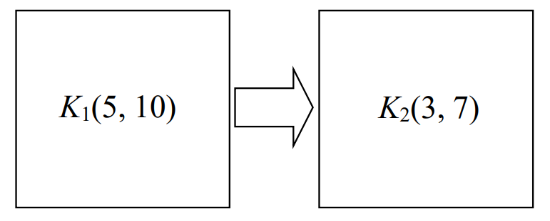
Рис. 11. Структура системи «донор»-«реципієнт»
Побудуємо моделі для кожної підсистеми. Станам процесорів підсистеми «донор» відповідають змінні x₁, x₂,…, x₁₀, а підсистемі «реципієнт» – змінні x₁₁, x₁₂,…, x₁₇.
Моделлю підсистеми «донора» буде K₁(5, 10) з 6 реберними функціями, які позначимо . Також побудуємо допоміжну двоїсту модель резерву R₁(5, 10) = K₁'(6, 10) із 5 реберними функціями, які позначимо .
Сформуємо допоміжний вектор v₁, що складатиметься зі значеннь елементів ВСС підсистеми «реципієнт», а також значенням реберних функцій побудованої допоміжної моделі:
𝑣₁ = 〈𝑥₁₁, 𝑥₁₂, 𝑥₁₃, 𝑥₁₄, 𝑥₁₅, 𝑥₁₆, 𝑥₁₇, 𝑔₁¹, 𝑔₂¹, 𝑔₃¹, 𝑔₄¹, 𝑔₅¹〉.
Моделлю підсистеми «реципієнт» буде K₂(8, 12), що приймає вектор v₁ як вхідні значення елементів. Ця модель складатиметься з 5 реберних функцій.

2.7.8 Приклад обмеження кількості «донорських» процесорів
Для прикладу з обмеженням кількості переданих процесорів розглянемо систему, схожій по структурі з розглянутою в попередньому пункті, але в ній кількість переданих процесорів підсистемою «донор», підсистемі «реципієнт» обмежена в кількості до трьох (рис 12).
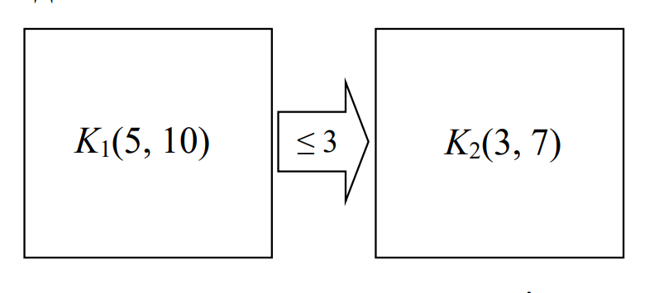
Рис. 12. Структура системи «донор»-«реципієнт з обмеженням кількості переданих процесорів
Варто зауважити, що в цьому випадку змінюється лише модель підсистеми «реципієнт». Допоміжна двоїста модель резерву залишається без змін.
Сформуємо допоміжну модель обмеження, яка відображатиме обмеження кількості переданих процесорів. Ця модель L(3,5) = K₁''(3, 5), що прийматиме на вхід вектор v₁ міститиме три реберні функції: ℎ₁¹, ℎ₂¹та ℎ₃¹.
Побудуємо допоміжний вектор w₁, що прийматиме як вхідні значення ВСС підсистеми «реципієнт», а також додані операцією кон’юнкції значення реберних функцій сформованої раніше допоміжної моделі:
𝑤₁ = 〈𝑥₁₁, 𝑥₁₂, 𝑥₁₃, 𝑥₁₄, 𝑥₁₅, 𝑥₁₆, 𝑥₁₇, ℎ₁¹, ℎ₂¹, ℎ₃¹〉.
Моделлю підсистеми «реципієнт» буде K₂(6, 10), що приймає вектор u₁ в якості ВСС. Ця модель матиме 5 реберних функцій.

2.8 Моделі типу "донор-реципієнт": специфіка та застосування
Системи типу "донор-реципієнт" є важливим класом відмовостійких багатопроцесорних систем, де ключовою особливістю є обмін ресурсами між компонентами. У таких системах кожен вузол може виступати як донор, що надає ресурси, або як реципієнт, що споживає їх.
Основні характеристики систем типу "донор-реципієнт":
- Ресурсна взаємозалежність: працездатність одного компонента залежить від ресурсів, які надаються іншим вузлом.
- Гнучка роль вузлів: компоненти можуть динамічно змінювати свої ролі залежно від поточних умов системи.
- Підвищені вимоги до відмовостійкості: відмова донора може спричинити втрату працездатності реципієнтів, що збільшує загальний ризик для системи.
Такі системи широко використовуються у розподілених обчислювальних середовищах, телекомунікаційних мережах, енергетичних платформах тощо.
Для моделювання систем типу "донор-реципієнт" необхідно адаптувати базові GL-моделі до таких особливостей:
- Урахування залежності між вузлами: моделі повинні враховувати зв’язок між станом донора та працездатністю реципієнта.
- Динамічність станів: моделі повинні відображати динамічну зміну ролей вузлів і їх станів у потоці відмов.
- Облік ресурсного обміну: реберні функції графа мають враховувати, як розподіл ресурсів впливає на зв’язність графа та працездатність системи.
Моделювання систем типу "донор-реципієнт" має низку складнощів:
- Комбінаторна складність: збільшення кількості вузлів і залежностей у графі ускладнює обчислення.
- Побічні ефекти модифікації: зміни у реберних функціях можуть призвести до небажаних блокувань або втрати зв’язності.
- Динаміка ресурсів: у реальних системах обмін ресурсами може змінюватися в часі, що потребує додаткових механізмів для врахування часових залежностей.
Для вирішення цих проблем використовуються автоматизовані методи перевірки адекватності моделі, зокрема симуляція можливих станів системи після модифікації.
Модифіковані GL-моделі для систем типу "донор-реципієнт" можуть бути використані для:
- Аналізу надійності: оцінки впливу відмов донорів на загальну працездатність системи.
- Проєктування резервних механізмів: визначення критичних вузлів, які потребують резервування.
- Оптимізації розподілу ресурсів: пошуку конфігурацій системи, які мінімізують ризик втрати працездатності.

2.8.1 Висновки до пункту
Адаптація GL-моделей для систем типу "донор-реципієнт" дозволяє враховувати ресурсний обмін і підвищувати точність моделювання таких систем. Запропоновані методи — інтеграція ресурсного обміну, багатошарові моделі, додавання службових вузлів — забезпечують гнучкість і деталізацію, необхідну для аналізу надійності. Практичне застосування таких моделей сприяє підвищенню ефективності проєктування складних багатопроцесорних систем.

2.9 Загальний алгоритм побудови базових GLмоделей. Алгоритм будування GL-моделі для ВБС типу «донор-реципієнт».
Розіб'ємо задачу побудови GL-моделі ВБС типу «донор-реципієнт» на дві підзадачі — побудова моделі підсистеми «донор» та побудова моделі підсистеми «реципієнт».
Спочатку будуємо двоїсту модель резерву, що прийматиме на вхід ВСС “донора”. В результаті побудови отримаємо граф з такими реберними функціями, в яких операції кон’юнкції замінено на операції диз’юнкції і навпаки.
Якщо необхідно задовільнити умову обмеження кількості процесорів, що будуть надаватись підсистемою «донор» підсистемі “реципієнту” – то зі значень реберних функцій моделі резерву, приймаючи як ВСС, будуємо модель обмеження. Вона має m елементів, розрахованих за формулою: m=n-h+1, де h - кількість надаваних процесорів, — та будується за загальним алгоритмом побудови реберних функцій GL-моделі.
Після побудови моделі резерву та, за потреби, моделі обмеження отримані значення реберних функцій останньої побудованої моделі конкатенуємо до вектора стану підсистеми “реципієнта”, і за елементами отриманого вектору як за ВСС будуємо реберні функції моделі підсистеми реципієнта. Отримуємо побудовану модель підсистеми «реципієнт». Для моделі підсистеми «донор» реберні функції будуємо без конкатенації з початкового вектору стану підсистеми “донора”.
Отже, для побудови GL-моделі ВБС типу «донор-реципієнт» алгоритм має наступний вигляд (рис 13):
  - З початкових параметрів підсистем формуємо вектори стану системи, елементи якого є значеннями працездатності процесорів відповідної підсистеми, які передаватимемо як вхідні дані для побудови графів
  - З вектору стану системи «донора» – формуємо модель «донора» та двоїсту модель резерву
  - Для формування моделі «реципієнту» використовуємо вектор стану даної підсистеми, до якого додаємо значення реберних функцій графу резерву
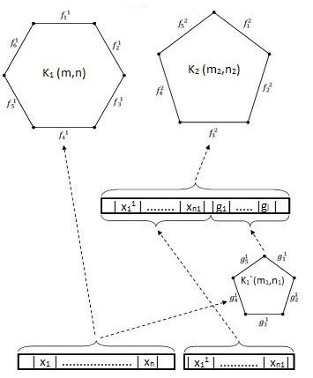
Рис. 13. Алгоритм побудови GL-моделі системи типу «донор-реципієнт»
При потребі обмежити кількість надаваних процесорів «донором» – при формуванні моделі «реципієнта» – додаємо до вектору стану підсистеми значення реберних функцій попередньо сформованого графу обмеження (рис. 14).
  - Модель обмеження формується, приймаючи як вхідний вектор – значення реберних функцій двоїстого графу обмеження
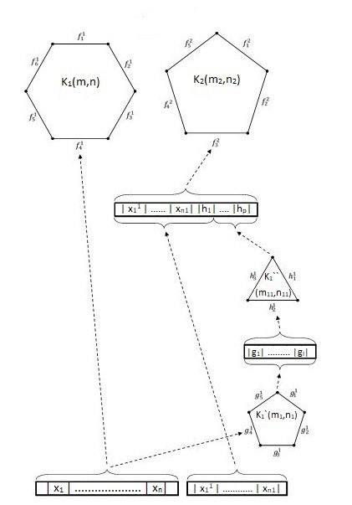
Рис. 14. Алгоритм побудови GL-моделі типу «донор-реципієнт» з обмеження

2.10 Мoдифікація небазових GL-моделей
Адаптація моделей до реальних технічних систем, які за своєю природою часто є небазовими, є основним завданням у дослідженні графо-логічних (GL) моделей. Небазові GL-моделі демонструють більш складні структури та поведінкові характеристики, властиві реальним системам, на відміну від базових моделей. Це вимагає особливого підходу до їх зміни. Цей підхід повинен враховувати вже існуючі методи формування реберних функцій, а також адаптувати їх до нових умов.
Особливості модифікації небазових моделей
Коли реальна система не відповідає обмеженням, характерним для базової моделі, виникають небазові GL-моделі. Таким чином, модифікація існуючої базової моделі є основним засобом для побудови небазової моделі.
Це можна зробити через:
- Зміна форми графа Наприклад, додати додаткові ребра або змінити топологію графа дозволяє моделі краще показати складні зв’язки, які існують у системі.
- Зміна реберних функцій Зміна логіки функцій, яка регулює зв’язність графа, дозволяє моделі змінювати свою реакцію на потік відмов. Це робить поведінку моделі більш адаптованою до умов роботи системи.
Даний розділ присвячений модифікації реберних функцій, особливо їх адаптації до небазових моделей. Розглянуті методи зміни функцій для базових моделей можуть бути розширені для роботи з небазовими моделями.
Результати впливу на реберні функції
Поведінка моделі змінюється на певних множинах векторів стану, коли базова GL-модель K(m, n) змінюється для отримання небазової K'(m, n). Три підмножини складають загальну множину станів системи: - Вектори, які не змінюють свою поведінку Багато станів, у яких базова та модифікована моделі відображають однакову поведінку.
- - Вектори без змін у поведінці. Стан системи, коли базова модель демонструє нероботоздатність, а модифікована модель демонструє роботоздатність.
- - Посилені вектори. Статус системи, коли базова модель показує роботоздатність, а модифікована модель показує нероботоздатність.
Адаптація моделі до реальних обставин визначається блокуванням векторов шляхом посилення чи послаблення. Посилені вектори збільшують надійність системи та дозволяють працювати в складніших умовах. Послаблені вектори корисні для прогнозування ризиків, оскільки вони надають детальніший аналіз відмов.
Модель GL для небазових систем дозволяє:
- Покращте відповідність моделі реальним ситуаціям. Внесення змін до реберних функцій дає можливість адаптувати модель під особливості системи.
- Адаптувати до складних потоків відмов Збільшення можливостей для аналізу станів системи підвищує точність прогнозування та діагностики.
- Удосконаліть структуру моделі. Завдяки модифікації можна усунути надмірність базових моделей або додати необхідну складність, щоб відобразити реальні зв’язки.
Модифікація небазових GL-моделей є логічним продовженням аналізу базових моделей і показує, наскільки ефективно адаптувати методи побудови реберних функцій до реальних ситуацій. Вона дозволяє створювати моделі, які можуть враховувати характеристики складних систем, підвищувати надійність цих систем і забезпечувати гнучкість у прогнозуванні та управлінні ризиками. Цей метод розширює межі застосування GL-моделей і відкриває нові можливості для аналізу складних технічних систем.
Висновки до розділу:
Проаналізувавши існуючі алгоритми та рішення, дійшов висновку, що модифікація небазових GL-моделей не була достатньо досліджена та не є актуальною темою для дослідження. Крім того, методи модифікації та оцінка її ефективності є важливими питаннями.

РОЗДІЛ 3 ПРОГРАМНИЙ КОМПЛЕКС ПОБУДОВИ ТА МОДИФІКАЦІЇ GL-МОДЕЛІ ТИПУ «ДОНОР-РЕЦИПІЄНТ»

Розробка програмного комплексу
Визначення вимог до програмного комплексу
Перед розробкою продукту необхідно встановити вимоги та задачі, що має виконувати програмний продукт. У цій роботі стоїть задача розробки програмного комплексу побудови та модифікації GL-моделі типу донор-реципієнт з можливістю обмеження кількості процесорів надаваних донором реципієнтові.
Визначимо вимоги до програмного комплексу. Зрозуміло, що головними вимогами до програмного комплексу є побудова GL-моделі типу донор-реципієнт, що означає формування реберних функцій графу такої моделі; побудова GL-моделі типу донор-реципієнт з обмеженням процесорів надаваних донором реципієнтові, що, знову ж, означає формування реберних функцій графу такої моделі; модифікація GL-моделі одним із визначених способів модифікації GL-моделей, як було визначено у попередніх розділах, вибраний спосіб модифікації це модифікація реберних функцій GL-моделі.
Задачами програмного комплексу є проведення експериментів для дослідження поведінки модифікованих GL-моделей типу донор-реципієнт з або без обмеження кількості надаваних донором процесорів та аналіз результатів експериментів.
Визначення засобів розробки програмного комплексу
Для розробки програмного засобу, комплексу програмних засобів необхідно визначтити засоби розробки, що будуть використані для розробки та надати причини, чому було вибрано ці засоби.
Вибір мови програмування.
Для розробки програмного комплексу було вибрано мову python3. python - це інтерпретована, об'єктно-орієнтована мова програмування високого рівня. Ця мова відрізняється простотою у розумінні та використанні.
Ключовими особливостями мови python3 є динамічна типізація (в даному випадку тип даних для змінної визначається під час виконання програми, що зменшує необхідність явного оголошення типів), факт того, що це інтерпретована мова (Код Python виконується безпосередньо інтерпретатором, без необхідності попередньої компіляції), її величезна стандартна бібліотека (python3 має величезну кількість вбудованих модулів, які надають готові функції для різних завдань, наприклад, робота з файлами, мережеве програмування, обчислювальні розрахунки тощо), підтримка парадигм програмування мовою python3 (підтримує як процедурне, так і об'єктно-орієнтоване програмування, яке забезпечує гнучкість у розробці).
Для реалізації програмного комплексу було обрано саме мову python3 через те, що вона проста у розумінні та є добре знайомою розробнику. Також можна відмітити, що багатомодульна архітектура доволі просто реалізується на мові python3. Також можна відмітити переваги мови python3: простий синтаксис (python3 має зрозумілий і лаконічний синтаксис, що полегшує його для вивчення), багата екосистема (python3 має великий обсяг бібліотек і фреймворків, що розширюють його можливості). І недоліки мови python3: швидкість виконання (python3 це інтерпретована мова, що може призвести до повільнішого виконання програм порівняно з компільованими мовами), динамічна типізація (відсутність явного оголошення типів може призвести до помилок під час виконання, які важко виявити на етапі розробки), використання пам'яті (python3 може споживати більше пам'яті, ніж деякі інші мови програмування).
У висновку, мова python3 - це потужна і універсальна мова програмування, яка має свої переваги та недоліки. Незважаючи на деякі обмеження, Python 3 залишається популярним вибором для різних завдань завдяки своїй оптимізації та гнучкості.
Вибір середовища програмування було здійснено базуючись на вимогах до нього. Для розробки було обрано середовище програмування Visual Studio Code. Це середовище програмування є потужним редактором коду, розробленим компанією Microsoft. Це безкоштовне середовище програмування з відкритим вихідним кодом, яке підтримує різноманітні операційні системи, такі як Windows, macOS і Linux.
Основною метою Visual Studio Code є надання розробникам зручного та ефективного інструменту для написання коду. Серед його ключових особливостей можна виділити підтримку численних мов програмування, серед яких є і python3. Це досягається завдяки розширенням, які можна легко встановлювати через вбудований менеджер розширень. Користувачі можуть налаштовувати середовище під свої потреби, додаючи нові функції, теми оформлення та мовні пакети.
Однією з важливих функцій VS Code є інтеграція з системами контролю версій, зокрема Git. Це дозволяє розробникам зручно управляти змінами в коді, виконувати коміти, зливання та інші операції безпосередньо з редактора. Крім того, VS Code має вбудовану термінальну консоль, що дозволяє виконувати команди без необхідності переходити до окремого вікна терміналу.
Проте, незважаючи на численні переваги, Visual Studio Code має й деякі недоліки. Наприклад, для новачків може бути складним процес налаштування середовища, оскільки існує багато доступних розширень і налаштувань. Крім того, деякі користувачі відзначають, що VS Code може споживати значну кількість системних ресурсів, особливо при використанні великої кількості розширень або при роботі з великими проектами.
Вибір бібліотек для програмного комплексу було здійснено на основі потреби простої розробки на основі цього програмного комплексу та можливість реалізації багатоплатформенності без зайвих витрат часу. При розробці програмного комплексу було вирішено використовувати лише інтегровані бібліотеки python3. Серед використаних бібліотек - os та math. Бібліотека math необхідна для розрахунку значень floor та ceil, необхідних для реалізації алгоритму побудови реберних функцій. Бібліотека os використовується в основному модулі програми для пошуку модулів та їх завантаження.
Основними принципами програмування, використаними у розробці цього програмного комплексу, є принципи ООП, а саме: абстракція та інкапсуляція. Принципи поліморфізму та наслідування рекомендуються для розробки додаткових модулів для роботи з цим програмним комплексом.
Аналіз обраних засобів розробки комплексу
У процесі розробки програмного комплексу було здійснено вибір мови програмування, середовища розробки та бібліотек. Нижче наведено аналіз обраних засобів, що були використані.
Вибір мови програмування
Мова Python 3 була обрана через низку переваг:
- Простота у використанні та розумінні: Лаконічний і зрозумілий синтаксис, який значно спрощує навчання та зменшує час розробки.
- Динамічна типізація: Позбавляє необхідності попередньо визначати типи змінних, що пришвидшує процес написання коду.
- Інтерпретована природа: Код виконується безпосередньо інтерпретатором, що дозволяє швидко тестувати та налагоджувати програму.
- Величезна стандартна бібліотека: Надає широкий набір вбудованих модулів для роботи з різними задачами, включаючи математичні обчислення, файлові операції тощо.
- Гнучкість парадигм: Python підтримує як процедурне, так і об'єктно-орієнтоване програмування, що дозволяє використовувати найбільш доречний підхід залежно від завдання.
Недоліки Python 3:
- Швидкість виконання: Через інтерпретовану природу Python є повільнішим порівняно з компільованими мовами, такими як C++ чи Java.
- Динамічна типізація: Може призводити до помилок під час виконання, які складно виявити на етапі написання коду.
- Використання пам’яті: Python споживає більше пам’яті порівняно з деякими іншими мовами.
Висновок: Попри певні обмеження, Python 3 є оптимальним вибором для розробки програмного комплексу завдяки простоті, гнучкості та підтримці багатомодульної архітектури.

Вибір середовища програмування
Середовище Visual Studio Code (VS Code) було обрано з наступних причин:
- Безкоштовність і відкритий вихідний код: Доступність для широкого кола користувачів.
- Підтримка численних мов програмування: Завдяки розширенням VS Code дозволяє ефективно працювати з Python 3.
- Інтеграція з системами контролю версій: Можливість працювати з Git безпосередньо з редактора спрощує управління версіями коду.
- Вбудована термінальна консоль: Забезпечує зручність виконання команд у межах середовища.
- Налаштовуваність: Користувачі можуть додавати необхідні функції, теми та мовні пакети для максимального комфорту.
Недоліки VS Code:
- Складність налаштування для новачків: Велика кількість доступних розширень і налаштувань може викликати труднощі.
- Споживання ресурсів: При значній кількості встановлених розширень VS Code може використовувати багато системних ресурсів.
Висновок: VS Code є ефективним інструментом для розробки, завдяки своїй функціональності, налаштовуваності та підтримці Python.
Вибір бібліотек
Для програмного комплексу було використано стандартні бібліотеки Python:
- os: Для роботи з файловою системою, зокрема пошуку та завантаження модулів.
- math: Для виконання математичних розрахунків, таких як floor і ceil, необхідних для реалізації алгоритму побудови реберних функцій.
Причини вибору стандартних бібліотек:
- Простота інтеграції та відсутність необхідності встановлення додаткових залежностей.
- Широкі можливості, що дозволяють реалізувати необхідний функціонал без сторонніх модулів.
Висновок: Використання стандартних бібліотек Python є раціональним вибором для забезпечення простоти розробки та забезпечення багатоплатформенності.
Обрані принципи програмування
У процесі розробки використано принципи об’єктно-орієнтованого програмування (ООП):
- Абстракція: Приховування деталей реалізації для зосередження на суттєвих аспектах.
- Інкапсуляція: Забезпечення захисту даних через обмеження доступу до них.
Принципи поліморфізму та наслідування можуть бути використані для подальшого розширення функціональності комплексу.
Загальний висновок: Обрані засоби розробки - python3, VS Code та стандартні бібліотеки. Ці засоби забезпечують зручність, ефективність та гнучкість у процесі створення програмного комплексу. Завдяки їх властивостям розробка була здійснена швидко та якісно, з урахуванням вимог до багатомодульної архітектури та багатоплатформенності.

3.2 Функціонал комплексу
Структура програмного комплексу.
Програмний комплекс складається з двох типів розроблених модулів: основних, необхідних для роботи комплексу модулів та додаткових, не необхідних для виконання модулів, що, у цьому програмному комплексі, описують побудову модифікованої GL-моделі типу донор-реципієнт з або без обмеження надавних донором процесорів та описують тестування цих моделей.
Архітектура програмного комплексу виглядає таким чином:
Основні модулі:
- main.py
Модуль main.py містить функцію start(), що завантажує інші модулі та реалізовує взаємодію з користувачем.
- basic_classes.py
Модуль basic_classes.py містить класси edge_function, що репрезентує реберні функції та їх вміст, назву; basic_model, що репрезентує базову GL-модель, її вміст; graph_builder, що репрезентує алгоритм побудови базової моделі і побудови реберних функцій, також цей модуль містить класс __K, котрий репрезентує значення K, що використовується у алгоритмах побудови реберних функцій.
Додаткові модулі:
- donor_recipient.py
Модуль donor_recipient.py містить функції побудови обраної для дослідження GL-моделі типу донор-реципієнт з можливістю обмеження кількості надаваних донором процесорів реципієнту.
- test_function.py
Модуль test_function.py містить класс function_tester, котрий використовується для перевірки функціїї на певному векторі стану системи, або для перевірки функції на всіх можливих для моделі, у котрій знаходиться ця реберна функція, векторах стану системи.
- test.py
Модуль test.py забезпечує можливість тестування роботи всього програмного комплексу разом.

3.3 Опис комплексу
Комплекс складається з кількох модулів, поділених на основні та додаткові. Нижче наведено опис структури та функцій кожного модуля.
Основні модулі:
basic_classes.py
Цей модуль є базовим для побудови GL-моделей і включає ключові класи, які формують основу роботи з моделями. До них належать класи для опису функцій, моделей, а також побудови графів базових GL-моделей.
Опис класів у basic_classes.py:
class edge_function()
Клас описує функцію, пов’язану з ребром графу. Він має такі методи:
- __init__: Конструктор класу. Його аргументи: func (типу list) - описує саму функцію; name (типу str) - назва функції; resolved (типу bool, за замовчуванням True) - показує, чи розкрита функція.
- is_resolved: так званий getter - метод, що повертає значення змінної що має приватний режим доступу. Цей метод який викликається як властивість класу через edge_function.is_resolved. Він перевіряє, чи розв’язані значення об'єкта, необхідні для обчислення функції.
- pretty_print: Служить для красивого виведення назви функції та її змісту.
class basic_model()
Цей клас описує базову модель, її параметри та внутрішні дані. Основні методи:
- __init__: Приймає аргументи: m, n (параметри моделі); procs (за замовчуванням None) — список процесорів системи; function_prefix (типу str, за замовчуванням 'f') — префікс для імен функцій; dual (типу bool, за замовчуванням False) — визначає тип функцій (звичайні чи двоїсті)
- build(): Створює граф функцій моделі у вигляді словника (dict), зберігаючи функції як ключі зі значеннями типу edge_function..
Якщо procs не задано, він формується автоматично як список імен процесорів.
Методи типу getter: Ці методи дозволяють отримувати значення приватних змінних:
- m, n — розмірності моделі;
- procs — список процесорів;
- function_prefix — префікс функцій;
- graph — граф моделі.

class graph_builder()
Цей клас відповідає за побудову реберних функцій для GL-моделей. Він містить низку методів і внутрішній клас __K, що використовується для роботи з частинами моделей.
Клас __K
Цей клас має такі основні методи:
- __init__: Приймає аргументи procs, function_prefix, m, n, xmin=1, xmax=None. Якщо xmax не задано, він дорівнює n. Аргументи xmin та xmax визначають діапазон векторів стану.
- is_split_legal: Перевіряє, чи можливо розділити об’єкт (n > m).
- edge_functions: Створює функції для крайніх випадків. Якщо параметри не підходять, повертає None. Приймає operators (список: [‘v’,’^’] або [‘^’,’v’]), що визначає тип функції.
- pretty_print: Виводить інформацію про об'єкт K у консоль і повертає строку виду K(m, n) на діапазоні x=xmin … xmax.
Клас graph_builder
Методи класу graph_builder:
- __init__: Визначає оператори (__operators), залежно від значення dual.
- __split_k: Розділяє об’єкт K на дві частини, не перевіряючи is_split_legal.
- __main_case: Будує функції основного типу, поєднуючи два об'єкти K у формулі f=K1(i,n) V K2(m-1,n).
- __main_splits: Створює список об’єктів K, які потрібно розділити.
- __get_local_funcs: Генерує словник функцій для об'єкта K.
- __resolve_function: Спрощує функції, підставляючи значення. Рекурсивний, тому при великій глибині може вимагати збільшення ліміту рекурсій.
- build_k_object: Створює об’єкт K із заданими параметрами.
- start_alt_build та end_alt_build: Дозволяють поетапну побудову графа, що зручно для модифікації функцій.
- build: Повністю формує граф функцій, використовуючи start_alt_build і end_alt_build.
Додаткові функції у basic_classes.py:
- replace_functions_in_function: Замінює назви функцій у списку на їх значення.
- replace_functions_in_functions: Застосовує попередню функцію до всіх функцій у словнику.
main.py
Цей модуль містить функцію start, яка завантажує доступні модулі, виконує їх через консоль і друкує результати.
Додаткові модулі:
double_symmetrical.py
Цей модуль містить алгоритми для побудови GL-моделей систем із симетричним резервуванням, а також функцію для модифікації реберних функцій.
test_function.py
Модуль для тестування моделей. Містить клас function_tester, який:
- Обчислює стан функції на векторах стану системи.
- Рекурсивно оцінює значення логічних функцій.
- Генерує всі можливі стани для заданої кількості процесорів.
Описані модулі забезпечують інструменти для побудови, модифікації та тестування GL-моделей, їх функцій та логічних компонентів.

3.4 Опис роботи програмного комплексу
На початку роботи програми, через консоль необхідно задати значення:
1-x для визначення яку модель необхідно побудувати (за стандартом - 1 для базової, 2 - для двоїстої, 3 та далі для моделей з додаткових модулів). Якщо вибрано варіант модифікованої GL-моделі типу донор-реципієнт з можливістю обмеження кількості процесорів, наданих донором реципієнту, то наступною дією програми є початок алгоритму побудови такої моделі, для чого необхідно зібрати початкові параметри підсистем:
- m1: значення відмовостійкості підсистеми-донора
- n1: кількість процесорів підсистеми-донора, обов’язково більше за m1.
- m2: значення відмовостійкості підсистеми-реципієнта
- n2: кількість процесорів підсистеми-реципієнта, обов’язково більше за m2.
- limiter: обмеження кількості процесорів, надаваних підсистемою донором реципієнту. Для відімкнення обмеження вводиться значення -1 через консоль.
Після отримання цих даних, якщо вибрано побудову моделі з модифікацією, через консоль збираються наступні параметри, необхідні для побудови модифікованої моделі:
- model: назва моделі. Якщо вибрано модель системи, що складається з декількох підсистем, або будується за рахунок іншої моделі, то варіантами є всі моделі, задіяні у побудові моделі та з яких складається модель системи, таким чином можна модифікувати функції на різних етапах побудови моделі системи.
- fname: назва функції, яку треба модифікувати.
- kside: частина функції, яку необхідно модифікувати (K1 чи K2)
- i: магнітуда модифікації. Число, яке додається до значення m обраної частини функції і може бути як негативним, нулем, так і більшим нуля.
На цьому етапі програма зібрала всі необхідні дані для побудови та модифікації реберної функції GL-моделі. Далі програма розраховує відповідні реберні функції та виводить їх у консоль.
Якщо використовується функціонал test_function.py, то можливо провести статистичні досліди з побудованими моделями. Такі досліди перевіряють вплив модифікації певної реберної функції шляхом пропускання через всі вектори стану системи моделі з та без модифікації, після їх порівняння можна чітко бачити вплив модифікації та, якщо виконано достатньо дослідів такого типу, можна отримати статистичні результати і передбачати вплив модифікацій на поведінку GL-моделі досліджуваного типу.

3.5 Розробка на основі комплексу
Розробка, яка базується на цьому програмному комплексі, може виконуватись із застосуванням різних мов програмування. Однак важливо, щоб ці мови могли бути інтегровані з кодом, написаним на python3. Зважаючи на це, рекомендується використовувати саме мову python3 для роботи з комплексом, а також для його подальшої розробки, модифікації чи розширення.
Ця рекомендація пояснюється тим, що програмний комплекс написаний на Python 3, і використання інших мов може створювати труднощі в підтримці його цілісності та функціональності. У разі поєднання різних мов зростає ризик виникнення помилок як під час розробки, так і в кінцевому продукті.
Особливу увагу варто приділити розробці додаткових модулів для комплексу. У цьому випадку використання python3 також є найбільш доцільним. При створенні нових модулів необхідно враховувати архітектуру комплексу, існуючі класи, функції та їх взаємозв’язки. Класи розроблені таким чином, щоб вони могли бути повторно використані в нових класах із застосуванням принципів об’єктно-орієнтованого програмування (ООП), таких як наслідування та поліморфізм.
Правильно організована структура нового модуля дозволяє легко інтегрувати його у процес завантаження через основний модуль main.
Для розробки модулів, які реалізують моделі на основі базових чи двоїстих моделей, рекомендується використовувати вже наявні класи basic_model, edge_function і graph_builder. Це забезпечить максимальну ефективність і сумісність нових компонентів з існуючим функціоналом комплексу.

3.6 Переваги та недоліки комплексу
Переваги комплексу:
- Модульність і гнучкість: комплекс розбитий на кілька модулів, що дозволяє зручно працювати з різними частинами коду. Розподіл модулів на основні (для побудови GL-моделей) і додаткові (для тестування та специфічних функцій) полегшує розуміння структури програми та її розширення.
- Кілька слів про класи та методи: кожен клас виконує певну функцію. Наприклад, edge_function визначає реберні функції, а basic_model створює базові моделі. Крім того, класи містять добре структуровані методи, які описують основні процедури роботи з функціями та моделями (наприклад, pretty_print виводитиме функції та is_resolved перевіряє статус функцій).
- Гнучкість у розрахунках: клас graph_builder надає методи побудови та зміни графів, особливо двоїстих моделей за допомогою параметра двох. Методи обчислення реберних функцій і розподілу дозволяють реалізувати складні математичні моделі з високою адаптивністю.
- Можливості налаштування та модифікації: Завдяки наявності параметрів, таких як dual, function_prefix і procs, користувач може адаптувати програму до різних типів моделей. Можливість вибору алгоритмів побудови функцій (наприклад, за допомогою параметрів класу graph_builder) надає більшу автономію в налаштуванні для різних потреб.
- Зручність тестування: модуль для тестування моделей і функцій (test_function.py) і клас function_tester дозволяють легко перевіряти роботу моделі на різних векторах стану, що є важливим для забезпечення коректності розрахунків. Це гарантує високу надійність і дозволяє виявити помилки на перших етапах проектування.
- Підтримка змінних розмірів системи: програма підтримує різні розміри системи та кількість процесорів за допомогою параметрів m та n. Це дозволяє працювати з малими та великими моделями, забезпечуючи їх масштабованість.
- Ви можете змінити граф, використовуючи метод replace_functions_in_functions. Це дозволяє замінювати функції в інших функціях. Це дозволяє динамічно змінювати структуру моделі, полегшуючи адаптацію до нових умов чи вимог.

Недостатності комплексу:
- Для початківців: система може здатися складною для нових користувачів або тих, хто не знайомий з GL-моделями. Початкове розуміння великих класів і великих параметрів може бути складним, і користувачам може знадобитися час для освоєння.
- Висока залежність від правильності ініціалізації: Деякі класи, такі як basic_model і graph_builder, вимагають правильної ініціалізації параметрів, таких як procs, m, n, що може бути складним для користувачів, які не мають достатнього досвіду роботи з подібними моделями. Можуть виникнути помилки або некоректні розрахунки, якщо параметри вказані неправильно.
- Проблеми з ефективністю: якщо глибина рекурсії перевищує 1000 викликів, може статися переповнення стека через використання рекурсії для спрощення функцій деякими методами, такими як __resolve_function. Великі моделі можуть викликати цю проблему, що може знизити ефективність, але це можна виправити, збільшивши ліміт рекурсії.
- Висока складність для модифікацій: необхідно добре розуміти структуру комплексу, щоб внести зміни до алгоритмів або додати нові функціональні можливості. Для цього можуть знадобитися глибокі знання програмування та знання особливостей GL-моделей. Додавання нових типів операцій чи моделей також може означати переписування частини існуючого коду.
- Потенційно великий обсяг пам’яті: при роботі з великими моделями та численними функціями, особливо при використанні методів, які створюють словники для кожного вектора стану, можуть виникнути проблеми з витратами пам’яті, особливо якщо система використовує багато процесорів. Це в свою чергу, може призвести до зниження продуктивності чи взагалі до переповнення пам'яті.
- Проблeми з масштабуванням для великих систем: Хоча система може працювати з моделями різних розмірів, вона може мати обмеження по масштабуванню для дуже великих систем через великі вимоги до пам'яті або часу обчислення, особливо для рекурсивних обчислень або великих векторів стану.
Висновки:
З різноманітними можливостями налаштування та тестування комплекс є потужним інструментом для формування та роботи з GL-моделями. Однак його складність може бути значним перешкодою для користувачів, які працюють з GL-моделями. Велика складність налаштування, потенційні проблеми з ефективністю та масштабованістю для великих моделей є основними недоліками.
У цьому розділі розглядаються тестування, розробка, робота комплексу та інші характеристики. Обґрунтовано вибір мови Python для розробки комплексу програмного забезпечення, призначених для побудови та зміни GL-моделей. Python був обраний для швидкого прототипування, оскільки він простий, гнучкий, універсальний і зручний. Переваги мови включають читабельність коду, підтримку базових структур даних і незалежність від платформи, а недоліки включають невелику швидкість виконання та обмеження багатопоточності, які не впливають на виконання завдань.
Використання принципів об’єктно-орієнтованого програмування, таких як інкапсуляція та абстракція, приділено особливу увагу, оскільки вони забезпечують захист даних і спрощують роботу з GL-моделями.
Архітектура комплексу базується на модульній структурі, яка складається з основних і додаткових модулів. Основні модулі, такі як main.py та basic_classes.py, відповідають за створення базових GL-моделей, тоді як додаткові модулі, такі як double_symmetrical.py, відповідають за тестування та створення специфічних моделей. Висвітлено використання основних класів і методів, які дозволяють створювати, змінювати та тестувати моделі. Тестування було завершено шляхом ручного розрахунку реберних функцій і порівняння результатів із виводом програми. Це підтвердило коректність алгоритмів.
Основними перевагами комплексу є його модульність і можливість розширення, що дозволяє адаптувати його до нових потреб і завдань. Принципи об’єктно-орієнтованого програмування дозволяють легко додати нові модулі та розширити функціональність.
У розділі розглядаються переваги комплексу, такі як гнучкість, модульність, можливість модифікації графів і тестування моделей. Крім того, його недоліки включають складність навчання для новачків і обмеження масштабування для дуже великих систем. Підводячи підсумок, комплекс показав, що він ефективний і адаптивний, а також має значний потенціал для розвитку.

РОЗДІЛ 4 АНАЛІЗ ВПЛИВУ МОДИФКАЦІЇ НЕБАЗОВОЇ GL-МОДЕЛІ НА ЇЇ ПОВЕДІНКУ ТА ПОРІВНЯННЯ РЕЗУЛЬТАТІВ З МОДИФІКАЦІЄЮ БАЗОВОЇ GL-МОДЕЛІ

4.1 Аналіз впливу модифікації однієї реберної функції GL-моделі типу донор-реципієнт
Для аналізу впливу модифікації однієї реберної функції GL-моделі типу донор-реципієнт необхідно визначитись з параметрами моделей, що будуть тестуватись. У цьому випадку було вирішено провести дослідження поведінки модифікованої GL-моделі типу донор-реципієнт з наступними параметрами: відмовостійкість моделі-донора m1 = 3,кількість процесорів моделі-донора n1 = 7; відмовостійкість моделі-реципієнта m2 = 5,кількість процесорів моделі-реципієнта n2 = 10, обмеження кількості процесорів, надаваних моделлю-донором моделі-реципієнту, limiter = 2. За такої конфігурації моделі тестування може проводитись відносно швидко, через кількість можливих векторів стану системи = $2^{7+10}=131072$, що є відносно невеликою кількістю можливих векторів стану системи і займає $131072*C$ секунд для розрахунку, де $C$ - середній час розрахунку стану системи на одному певному векторі.
Також, для моделі такого розміру, у випадку такої потреби, можна доволі швидко вручну розрахувати реберні функції та підставити їх під потрібний вектор стану системи для перевірки коректності роботи програми.
Вибір реберних функцій для модифікації обґрунтовується параметрами m їх частин K1 та K2. Якщо точніше, у виборі відіграє роль унікальність випадку різниці між значеннями K1 та K2 та мінімум, максимум магнітуди модифікації що може вплинути на модифіковану модель. Наприклад, якщо у функції f=K1(1,6)vK2(5,6) у першій її частині K1(1,6) застосувати модифікацію з магнітудою -1 і порівняти з результатом, якщо там же магнітуда модифікації = -2, то результат буде один і той самий, через правило, за яким якщо у частині функції після модифікації параметр m менший або рівний нулю, то ця частина завжди прийматиме значення нуля і її можна видалити з функції без наслідків. Також і навпаки, якщо у другій частині K2(5,6) порівняти випадок з магнітудою модифікації 1 та 2, то різниці не буде, адже якщо значення m частни більше або рівне n, то значення цієї частини функції завжди приймає 1 і сама функція перестає бути релевантною, адже її значення на всіх векторах стану системи буде рівне 1.
Також, для змістовного аналізу було вирішено проводити в основному аналіз модифікацій з магнітудами 1 або -1 та близькими до максимальної - мінімальної послідовно на однакових функціях для розуміння границь впливу модифікацій на поведінку моделі системи.
Для візуального сприйняття та аналізу було складено таблиці (таб. 3-5) з результатами дослідження впливу модифікацій реберних функцій GL-моделі типу донор-реципієнт на їх поведінку потоці відмов.
Умовні позначення, використані у таблицях:
M - модель, стан котрої тестується на векторах стану системи після модифікації
f - функція, котру модифікують
K - частина, котру модифікують
m1 - значення m частини K1
m2 - значення m частини K2
i - магнітуда модифікації
str - кількість векторів, заблокованих посиленням
weak - кількість векторів, заблокованих послабленням
kwork - кількість векторів, на котрих модифікована модель працює
kfail - кількість векторів, на котрих модифікована модель відмовила
M | f | K | m1 | m2 | i | str | weak | kwork | kfail
Md | Md-1 | K1 | 2 | 1 | +1 | 7168 | 0 | 72704 | 58368
Md | Md-2 | K1 | 1 | 2 | +1 | 6144 | 0 | 71680 | 59392
Md | Md-3 | K1 | 2 | 1 | +1 | 18432 | 0 | 83968 | 47104
Md | Md-4 | K1 | 1 | 2 | +3 | 22528 | 0 | 88064 | 43008
Md | Md-1 | K2 | 2 | 1 | +1 | 6144 | 0 | 71680 | 59392
Md | Md-2 | K2 | 1 | 2 | +1 | 7168 | 0 | 72704 | 58368
Md | Md-3 | K2 | 2 | 1 | +2 | 30720 | 0 | 96256 | 34816
Md | Md-4 | K2 | 1 | 2 | +1 | 18432 | 0 | 83968 | 47104
Md | Md-1 | K1 | 2 | 1 | -1 | 0 | 14336 | 51200 | 79872
Md | Md-2 | K1 | 1 | 2 | -1 | 0 | 3072 | 62464 | 68608
Md | Md-3 | K1 | 2 | 1 | -2 | 0 | 13312 | 52224 | 78848
Md | Md-4 | K1 | 1 | 2 | -1 | 0 | 1024 | 64512 | 66560
Md | Md-1 | K2 | 2 | 1 | -1 | 0 | 3072 | 62464 | 68608
Md | Md-2 | K2 | 1 | 2 | -2 | 0 | 23552 | 41984 | 89088
Md | Md-3 | K2 | 2 | 1 | -1 | 0 | 4096 | 61440 | 69632
Md | Md-4 | K2 | 1 | 2 | -1 | 0 | 22528 | 43008 | 88064
Табл. 3
Результати експериментів з модифікацією різних реберних функцій моделі-донора мають передбачуваний характер. Магнітуда модифікації менше нуля (послаблення) відображається на поведінці моделі тим, що блокуються вектори методом послаблення, що є передбачуваним. Також, при магнітуді модифікації більше нуля (посилення) поведінка моделі змінюється так, що блокуються вектори методом посилення, що також було передбачено. Загалом вплив модифікації реберних функцій є ідентичним впливу модифікацій реберних функцій вихідно-базової моделі.

M | f | K | m1 | m2 | i | str | weak | kwork | kfail
Mr | Mr-1 | K1 | 6 | 1 | +1 | 231 | 0 | 88945 | 42127
Mr | Mr-3 | K1 | 4 | 3 | +1 | 10290 | 0 | 99004 | 32068
Mr | Mr-3 | K1 | 4 | 3 | +2 | 13614 | 0 | 102328 | 28744
Mr | Mr-6 | K1 | 1 | 6 | +5 | 1485 | 0 | 90199 | 40873
Mr | Mr-6 | K2 | 1 | 6 | +1 | 1485 | 0 | 90199 | 40873
Mr | Mr-1 | K2 | 6 | 1 | +5 | 231 | 0 | 88945 | 42127
Mr | Mr-1 | K2 | 6 | 1 | +1 | 231 | 0 | 88945 | 42127
Mr | Mr-4 | K2 | 3 | 4 | +2 | 18630 | 0 | 107344 | 23728
Mr | Mr-1 | K1 | 6 | 1 | -1 | 0 | 1386 | 87328 | 43744
Mr | Mr-1 | K1 | 6 | 1 | -5 | 0 | 30265 | 58449 | 72623
Mr | Mr-4 | K1 | 3 | 4 | -2 | 0 | 6849 | 81865 | 49207
Mr | Mr-3 | K1 | 4 | 3 | -3 | 0 | 20569 | 68145 | 62927
Mr | Mr-2 | K2 | 5 | 2 | -1 | 0 | 53 | 88661 | 42411
Mr | Mr-4 | K2 | 3 | 4 | -3 | 0 | 9749 | 78965 | 52107
Mr | Mr-6 | K2 | 1 | 6 | -1 | 0 | 6255 | 82459 | 48613
Mr | Mr-6 | K2 | 1 | 6 | -5 | 0 | 29724 | 58990 | 72082
Табл. 4
Результати експериментів з модифікацією різних реберних функцій моделі-реципієнта мають інший характер від результатів експериментів з модифікацією реберних функцій моделі-донора, але цей характер досі є доволі передбачуваним. Магнітуда модифікації менше нуля (послаблення) відображається на поведінці моделі тим, що блокуються вектори методом послаблення, що є передбачуваним. Також, при магнітуді модифікації більше нуля (посилення) поведінка моделі змінюється так, що блокуються вектори методом посилення, що також було передбачено. Ці факти проглядаються у впливі модифікацій реберних функцій вихідно-базової моделі. Проте, об’єм блокованих векторів здебільшого менший, що можна пояснити залежністю моделі-реципієнта від процесорів моделі-донора через функції моделі-резерву або, у цьому випадку, моделі обмеження. Передбачається, що чим менше функцій дозволено побудувати у моделі обмеження (чим більший показник limiter), тим менше функцій матимуть таку поведінку, але тим більш помітною вона буде. І навпаки, якщо модель обмеження матиме багато функцій, тобто передача процесорів буде більш об’ємною, тим більше реберних функцій моделі-реципієнта буде мати меншу залежність від магнітуди модифікації, але при цьому і зменшення залежності від магнітуди модифікації буде менш сильним та помітним.

M | f | K | m1 | m2 | i | str | weak | kwork | kfail
Mr | r-2 | K1 | 3 | 2 | +1 | 0 | 3000 | 85714 | 45358
Mr | r-3 | K1 | 2 | 3 | +1 | 0 | 1260 | 87454 | 43618
Mr | r-3 | K1 | 2 | 3 | +2 | 0 | 1740 | 86974 | 44098
Mr | r-1 | K2 | 4 | 1 | +1 | 0 | 630 | 88084 | 42988
Mr | r-1 | K2 | 4 | 1 | +2 | 0 | 990 | 87724 | 43348
Mr | r-2 | K2 | 3 | 2 | +1 | 0 | 2880 | 85834 | 45238
Mr | r-1 | K1 | 4 | 1 | -1 | 3960 | 0 | 92674 | 38398
Mr | r-1 | K1 | 4 | 1 | -3 | 18120 | 0 | 106834 | 24238
Mr | r-2 | K1 | 3 | 2 | -1 | 4500 | 0 | 93214 | 37858
Mr | r-2 | K1 | 3 | 2 | -2 | 7860 | 0 | 96574 | 34498
Mr | r-3 | K2 | 2 | 3 | -1 | 5220 | 0 | 93934 | 37138
Mr | r-3 | K2 | 2 | 3 | -2 | 11880 | 0 | 100594 | 30478
Mr | r-2 | K2 | 3 | 2 | -1 | 2880 | 0 | 91594 | 39478
Mr | r-2 | K2 | 3 | 2 | -2 | 3930 | 0 | 92644 | 38428
Табл. 5
За таблицею Табл.3. Результати експериментів з модифікацією різних реберних функцій моделі-резерву мають інший характер від результатів експериментів з модифікацією реберних функцій моделі-донора або з модифікацією реберних функцій моделі-реципієнта. Магнітуда модифікації менше нуля (послаблення) відображається на поведінці моделі тим, що блокуються вектори методом посилення, що не було передбачено попередньо. Також, при магнітуді модифікації більше нуля (посилення) поведінка моделі змінюється так, що блокуються вектори методом послаблення, що також не було передбачено. Ці результати вказують на те, що вплив модифікації реберних функцій двоїстої моделі має інвертовану залежність від магнітуди модифікації. Загалом цей факт можна було передбачити, знаючи яку поведінку приймає вихідно-базова модель після модифікації її реберних функцій і знаючи, як будуються двоїсті функції та яку поведінку вони мають.
Також, якщо звернути увагу на об’єм блокованих векторів після модифікації реберної функції моделі-резерву можна дійти висновків, що вплив модифікації реберних функцій моделі-резерву на поведінку моделі-реципієнта у потоці відмов є меншим за вплив модифікації реберних функцій моделі-донора чи моделі-реципієнта на поведінку моделі-донора чи моделі-реципієнта відповідно у потоці відмов.
Загальний статистичний аналіз результатів експериментів, описаних у таблицях вище:
- Модифікація реберних функцій моделі-донора (таблиця 3):
Результати посилення (i > 0):
Найбільше заблокованих векторів (методом посилення, str) спостерігається для моделі Md-3, функції K2, магнітуди +2: 30,720.
Найменший вплив модифікації (str = 6,144) спостерігається у Md-2, функції K1, магнітуди +1.
Результати послаблення (i < 0):
Найбільша кількість заблокованих векторів (методом послаблення, weak = 14,336) для моделі Md-1, функції K1, магнітуди -1.
- Модифікація реберних функцій моделі-реципієнта (таблиця 4):
Результати посилення:
Максимальний вплив (str = 18,630) має модифікація K2 у моделі Mr-4 з магнітудою +2.
Мінімальний вплив (str = 231) спостерігається для Mr-1, функції K1, магнітуди +1.
Результати послаблення:
Найбільше векторів заблоковано методом послаблення у Mr-1, функція K1, магнітуда -5: weak = 30,265.
- Модифікація реберних функцій моделі-резерву (таблиця 5):
Результати посилення:
Максимальний вплив (str = 1,740) у моделі r-3, функція K1, магнітуда +2.
Мінімальний вплив (str = 630) у моделі r-1, функція K2, магнітуда +1.
Результати послаблення:
Найбільший вплив (weak = 20,569) у r-3, функція K1, магнітуда -3.

4.2 Висновки до розділу:
У розділі проаналізовано вплив модифікації реберних функцій GL-моделей типу донор-реципієнт, резерву та двоїстих функцій на їх поведінку. Для цього були визначені параметри моделей, проведені експерименти з різними магнітудами модифікації та узагальнено їх результати.
Модифікація реберних функцій моделі-донора продемонструвала передбачувану поведінку: послаблення (від’ємна магнітуда) блокувало вектори методом послаблення, тоді як посилення (магнітуда > 0) блокувало вектори методом посилення. Цей вплив відповідає поведінці вихідно-базової моделі. У моделях-реципієнтах вплив модифікацій виявився залежним від обмеження кількості процесорів, переданих донором (параметр limiter). Більша кількість дозволених функцій у моделі обмеження знижує залежність моделі-реципієнта від магнітуди модифікації, але водночас робить цю залежність менш помітною.
Модифікація реберних функцій моделі-резерву продемонструвала інвертовану залежність від магнітуди: послаблення призводило до блокування векторів методом посилення, а посилення – методом послаблення. Це вказує на специфічну поведінку двоїстих функцій, яку можна передбачити, враховуючи їх будову та властивості.
Результати аналізу свідчать, що вплив модифікації реберних функцій моделі-резерву на поведінку моделі-реципієнта є менш значним, ніж вплив модифікації функцій моделі-донора чи моделі-реципієнта.
Загалом у розділі продемонстровано, що характер впливу модифікацій залежить від типу функцій та їх ролі в моделі. Узагальнення цих результатів дозволяє зробити висновки про передбачуваність та специфіку поведінки модифікованих GL-моделей у потоці відмов.
Проаналізував дані експериментів у таблицях, можна зробити висновок, що модифікації реберних функцій суттєво впливають на поведінку моделей у потоці відмов, причому характер цього впливу залежить від типу моделі, від обраної для модифікації моделі та від параметрів функції. У моделі типу донор найбільший вплив мають модифікації з позитивною магнітудою, особливо у частині реберної функції K2, де статистично заблоковано найбільше векторів методом посилення. Послаблення у моделі типу донор призводить до блокування векторів методом послаблення, з максимальними значеннями для магнітуди -1 у функції K1. У моделі типу реципієнт спостерігається помірний вплив модифікацій, де позитивні магнітуди мають менший обсяг заблокованих векторів у порівнянні з моделями-донора, але результати залежать також від параметра обмеження кількості надаваних реципієнту процесорів донором - limiter. Найбільше векторів заблоковано методом послаблення для магнітуди -5, що свідчить про значний ефект магнітуди модифікації великої кратності.
Модель-резерв демонструє найменші значення заблокованих векторів як для посилення, так і для послаблення. Також, інверсія впливу магнітуд на поведінку є їхньою унікальною характеристикою. У цій моделі через те, що вона побудована двоїстою, посилення блокує вектори методом послаблення, а послаблення — методом посилення, що відрізняється від моделі-донора і моделі-реципієнта.

ВИСНОВКИ
У цій дисертації виконано аналіз існуючих методів побудови GL-моделей та формування їх реберних функцій. На основі проаналізованих даних було розроблено комплекс програмних засобів побудови та перетворення GL-моделей ВБС типу донор-реципієнт з можливістю обмеження кількості процесорів наданих підсистемою донором підсистемі реципієнту. Розроблений комплекс програмних засобів було протестовано шляхом перевірки сформованих реберних функцій моделі на всіх етапах її побудови. Це показує, що розроблений комплекс програмних засобів коректно працює.
Структура комплексу програмних засобів оформлена у такому вигляді, що дозволяє легко додавати нові модулі до комплексу, що допомагає заощадити час при подальших розробках рішень для систем з іншими конфігураціями.
Розроблений комплекс програмних засобів використано для проведення експериментів над GL-моделями ВБС типу «донор-реципієнт» з можливістю обмеження кількості процесорів надаваних підсистемою «донором» підсистемі «реципієнту». У результаті експериментів було отримано об’єм результатів тестування, який має дані, що описують вплив модифікації реберних функцій моделі ВБС на її поведінку.
У результаті аналізу отриманих експериментальних даних було виведено і показано, зокрема, статистично, що модифікація реберних функцій має різний вплив при її застосуванні до різних елементів GL-моделі ВБС типу «донор-реципієнт» з можливістю обмеження кількості процесорів наданих підсистемою «донором» підсистемі «реципієнту». Загалом, після проведення модифікації реберних функцій моделі резерву, що використовується для побудови моделі підсистеми «реципієнт», було виведено, що модифікація двоїстої моделі має інвертований вплив на поведінку кінцевої моделі. Також, було визначено, що вплив модифікацій на поведінку небазових моделей, якщо модифікація стосується кінцевих моделей – моделі підсистеми «донора» або моделі підсистеми «реципієнта», має схожий, якщо не ідентичний, характер як вплив модифікації реберних функцій на поведінку вихідно-базової моделі.
Узагальнюючи, можна зазначити, що був створений комплекс програмних засобів, розроблений з урахуванням усіх вимог та з забезпеченням можливості його зручного подальшого вдосконалення. За допомогою цього комплексу проведено експерименти з модифікованими GL-моделями, результати яких дозволили сформулювати ключові висновки досліджень. Це свідчить про те, що розроблений програмний комплекс є ефективним і цінним інструментом для аналізу GL-моделей.

СПИСОК ВИКОРИСТАНОЇ ЛІТЕРАТУРИ
- Prepatata FP, Metze G., Chien RT On the Connection Assignment Problem of Diagnosable Systems. / / IEEE Trans. Electronic Comput. – 1987. – Vol.EC16, № 6. – Р. 848-854
- Каравай М.Д., Согомонян Е.С., Шагаев И.В. Відмовостійкі обчислювальні системи // Підсумки науки і техніки. Сер. Технічна кібернетика.- 1989.- Т. 28.- С. 77-118
- О. М. Романкевич, Л. Ф. Карачун, В. О. Романкевич До питання побудови моделі поведінки багатомодульних систем // Наукові вісті НТУУ “КПІ”. – 1998. – №1. – С. 38-40.
- О. М. Романкевич, Карачун Л. Ф., В. О. Романкевич Графо-логічні моделі для аналізу складних відмовостійких обчислювальних систем// Електронне моделювання. – 2001. – т.23, № 1. – С. 102-111.
- В. О. Романкевич Про один спосіб побудови GL-моделей відмовостійких багатопроцесорних систем // Радіоелектронні і комп’ютерні системи. – 2006. – №7. – С. 47-51 (9)
- В. О. Романкевич, А. О. Кононова Про один метод перетворення GL-моделей поведінки відмовостійких багатопроцесорних систем в потоці відмов // Радіоелектронні і комп'ютерні системи. – 2007. – №7 (26). – С.49-56
- В. О. Романкевич, А. А. Ефремова, А. С. Гаврилюк Про один алгоритм перетворення GL-моделей // Радіоелектронні і комп’ютерні системи. – 2010. – №5 (46). – С. 186-191
- В. О. Романкевич, К. В. Морозов, А. П. Фесенюк. Про один метод модифікації реберних функцій GL-моделей // Радіоелектронні і комп’ютерні системи. – 2014, №6 (70).
- К. В. Морозов, В. О. Романкевич, К. Р. Потапова Про модифікацію графо-логічної моделі // Міжнародний науково-технічний журнал “Інформаційні технології та комп’ютерна інженерія”. – 2015. – №3. – С. 42-49
- К. В. Морозов, О. М. Романкевич, В. О. Романкевич Про характер впливу модифікації реберних функцій GL-моделі на її поведінку в потоці відмов // Радіоелектронні і комп’ютерні системи. – 2016, №6 (80)
- О. М. Романкевич, К. В. Морозов, В. О. Романкевич Вплив модифікації GL-моделі на надійність багатопроцесорних систем // Збірник наукових праць НТУУ «КПІ» – 2018, №4.
- В. О. Романкевич, К. В. Морозов Підвищення стійкості систем типу «донор-реципієнт» методом модифікації GL-моделей // Наукові записки Університету «Україна» – 2019, №2.
- Romankevitch A., Morozov K., Mykytenko S., Kovalenko O., «On the cascade GL-model and its properties» / Applied Aspects of Information Technology. – 2022. – Vol.5 No.3: 256–271.
- Romankevitch A., Morozov K., Romankevich V., Halytskyi D., Eleftherios Z. Improved GL-Model of Behavior of Complex Multiprocessor Systems in Failure Flow. // Advances in Computer Science for Engineering and Education VI (ICCSEEA 2023), LNDECT, vol 181. – 2023. – P.236-245.

